<江苏省中等职业学校评估系统>

详细设计方案

目录

一、 业务流程 4

二、 功能结构 5

三、 数据定义 8

四、 数据表 9

五、 界面结构 10

六、 子系统设计 11

6.1 学校申报 11

6.2 材料评审 14

6.3 现场考察 17

6.4 领导查看 25

6.4.1学校填报信息查看 25

6.4.2材料评审结果查看 25

6.4.3现场考察结果查看 27

6.5 系统管理 27

6.5.1联系人管理 28

6.5.2全省中职学校管理 28

6.5.3评估阶段设置 29

6.5.4材料评审管理 29

6.5.5现场考察管理 30

6.5.6专家管理 31

6.5.7公告政策法规管理 32

6.5.8下载中心管理 32

6.5.9评估指标管理 33

6.5.10申报材料查看 33

6.5.11材料评审结果查看 33

6.5.12现场考察结果查看 33

6.5.13调查问卷结果查看 34

6.5.14历年数据查看 34

6.5.15用户管理 34

七、 附件 35

附件1 江苏省现代化示范性职业学校评估自评申报表 35

附件2 江苏省优质特色职业学校评估自评申报表 35

附件3 省教育厅关于印发中等职业学校评估实施办法的通知 43

附件4 江苏省现代化示范性职业学校江苏省优质特色职业学校评估实施办法（试行） 45

附件5 示范校评估细则 51

附件6 优质校评估细则 64

附件7 江苏省现代化示范性职业学校评估（指标一） 77

附件8 江苏省优质特色职业学校评估（指标一） 79

附件9 江苏省现代化示范性职业学校评估（指标二） 81

附件10 江苏省优质特色职业学校评估（指标二） 83

附件11 江苏省现代化示范性职业学校评估（指标三） 85

附件12 江苏省优质特色职业学校评估（指标三） 87

附件13 江苏省现代化示范性职业学校评估（指标四） 89

附件14 江苏省优质特色职业学校评估（指标四） 91

附件15 江苏省现代化示范性职业学校评估（指标五） 93

附件16 江苏省优质特色职业学校评估（指标五） 94

附件17 随堂听课记录表 95

附件18 专业课程剖析记录表 96

附件19 访谈座谈记录表 97

附件20 现场考察专家分工表 98

附件21 现场考察评估反馈意见表 99

附件22 专家、联络员工作情况评价表 100

# 业务流程

分配账号

材料填报

材料评审

现场考察

图1-1业务流程图

1、分配账号

评估网站首页公布评估实施办法，各学校根据账号（由评估院分配）登录系统。

2、材料填报

（1）完善联系人信息。

（2）上传自评申报表。

（3）按照指标要求填写申报材料。

3、材料评审

（1）完善个人信息。

（2）查看所分工学校的申报数据和材料。

为所分工的一级指标下的二级指标对应的三级指标材料评审进行打分（评分为ABC三个等级，1**.**“指标达标情况”应对照《评估标准及评价细则》用A（达标）、B（未完全达标）、C（不达标）判断达标程度并逐条填写，不达标或未完全达标项目简要说明情况。2.二级指标确定方法：三级指标全达A的为A等级；三级指标有一个及以上为C的为C等级；其余则为B等级。）。

（3）填写材料评审意见。

（4）根据三级指标生成材料评审意见汇总表。

4、现场考察

（1）完善个人信息。

（2）查看所分工学校的申报数据和材料。

（3）查看材料评审意见。

（4）根据分工填写一级指标分项考察意见表。

（5）根据分工，填写其它现场考察表格。

（6）专家组长进行投票汇总

（7）专家组长填写“评估反馈意见表”

# 功能结构

“江苏省中等职业学校评估系统”由中职学校，材料评审专家，现场考察专家以及系统管理员四个模块组成，功能结构如下所示。

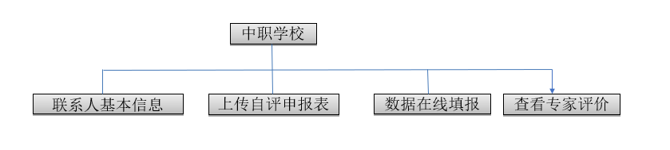

图2-1学校模块功能结构图

材料评审专家

专家信息登记

填报数据查看

材料评审打分

评审意见汇总

图2-2材料评审专家模块功能结构图

现场考察专家

数据查看

系统使用说明

专家信息登记

材料评审结果

调查问卷结果

填报数据查看看

现场考察

课程说课分析

上传现场考察反馈意见表

现场考察投票汇总

访谈座谈

课堂教学观摩评价

指标考察意见表

图2-3现场考察专家模块功能结构图

系统管理员

系统管理员

基础数据管理

评估过程管理

中职学校管理

用户管理

评估过程管理

参评机构管理

调查问卷结果查看

评估指标管理

专家管理

全省中职学校管理

联系人管理

下载中心管理

公告与政策法规管理

现场考察管理

材料评审管理

评估阶段设置

历年数据查看

现场考察结果查看

材料评审结果查看

图2-4系统管理员模块功能结构图

1. 系统管理员创建专家数据（包括为专家分配账号和密码），创建学校数据（包括为学校分配账号和密码），创建评估细则。
2. 系统管理员设置认证阶段为“评估申请”。
3. 学校根据下发的账号密码登录评估系统。
4. 完善联系人信息。
5. 上传自评申报表。
6. 填写申报材料。
7. 系统管理员设置认证阶段为“材料评审阶段”。收回用户的权限，学校不能继续填报数据。
8. 系统管理员创建材料评审专家组。

（1）为专家组分配学校（只要填报了数据的学校都要进行材料评审）。

（2）设置专家组组长。（专家组组长再为组内专家分配一级指标）

1. 材料评审专家根据发放的账号密码登录系统。
2. 完善个人信息。
3. 查看所分工学校的申报数据和材料。

为所分工的一级指标下的二级指标对应的三级指标材料评审进行打分（评分为ABC三个等级，1**.**“指标达标情况”应对照《评估标准及评价细则》用A（达标）、B（未完全达标）、C（不达标）判断达标程度并逐条填写，不达标或未完全达标项目简要说明情况。2.二级指标确定方法：三级指标全达A的为A等级；三级指标有一个及以上为C的为C等级；其余则为B等级。）。

1. 填写材料评审意见。
2. 专家组长根据三级指标生成材料评审意见汇总表。
3. 系统管理员将认证阶段设置为“现场考察”。收回材料评审专家用户的权限、角色、分工。
4. 系统管理员在参评学校中根据材料评审结果，选择进行现场考察的学校。
5. 系统管理员创建现场考察专家组。
6. 为专家组分配学校。
7. 为组内成员分配角色（组长、专家和联络员）
8. 现场考察联络员（或者专家组长）填写现场考察专家组分工表，为专家组内成员分配一级指标。
9. 现场考察专家登录系统。
10. 完善个人信息。
11. 查看所分工学校的申报数据和材料
12. 查看材料评审意见。
13. 根据分工填写一级指标分项考察意见表。
14. 根据分工，填写其它现场考察表格。
15. 专家组长进行投票汇总
16. 专家组长填写“评估反馈意见表”
17. 系统管理员设置认证阶段为“现场评估阶段结束”。收回现场考察专家用户的权限、角色、分工。
18. 系统管理员还可查看学校申报的数据、材料评审数据、现场考察数据，查看专家建议和对专家的评价，对评估过程中填报的表格和数据进行统计、汇总和打印，并可查看调查问卷结果，及历年数据。
19. 系统管理员对首页显示的评估公告和政策法规、下载中心进行管理。

# 数据定义

1. 申报学校,进行评估申报的中职学校。
2. 材料评审专家,在网上使用材料审核功能对提交评估申请的用户的填报材料进行审核、评分的用户。
3. 材料评审专家组长，具有对组内专家进行分工、生成评分汇总表、填写最终评审意见的用户。
4. 现场考察专家, 使用现场考察功能对提交评估申请且材料审核达标的用户进行现场考察、打分、填写现场考察各种表格的用户。
5. 现场考察专家组长，具有对组内专家进行分工、生成评分汇总表、填写最终评审意见的用户。
6. 现场考察联络员，辅助专家组长进行网上各种表格的填写，并负责现场问卷调查及收集整理问卷调查结果。
7. 数据填报阶段，各申请评估的学校进行申报材料的网上填报。
8. 材料评审阶段,由材料评审专家在网上对申报材料进行评审，打分，给出意见。
9. 现场考察阶段,由现场考察专家在现场对参评学校的各个方面进行考察，同时查看网上的申报材料并参照材料评审的结果对参评学校按照评估细则进行评审，打分，给出意见。

评估标准（评估细则），评估工作依据《江苏省现代化示范性职业学校评估标准》（详见附5）、《江苏省优质特色职业学校评估标准》（详见附6）实施。《评估标准》包括5个一级指标，即基础能力、人才培养、队伍建设、管理成效、办学效益，设13个二级指标。每个二级指标对应若干评估标准，每个评估标准对应若干条评估细则，评估细则由相应的观测点进行佐证。学校填报数据、专家进行材料评审、专家进行现场考察时要依据测评细则逐一评级。5个一级指标包括：（1）基础能力，包括3个二级指标。（2）人才培养，包括3个二级指标。（3）队伍建设，包括2个二级指标。（4）管理成效，包括3个二级指标。（5）办学效益，包括2个二级指标。

1. 管理员，使用后台管理页面进行系统管理的用户。

# 数据表

1、申报学校

●江苏省现代化示范性职业学校评估自评申报表，附件1

●江苏省优质特色职业学校评估自评申报表，附件2

2、材料评审专家，现场评审专家

●江苏省现代化示范性职业学校评估（指标一） 附件7

●江苏省优质特色职业学校评估（指标一） 附件8

●江苏省现代化示范性职业学校评估（指标二） 附件9

●江苏省优质特色职业学校评估（指标二） 附件10

●江苏省现代化示范性职业学校评估（指标三） 附件11

●江苏省优质特色职业学校评估（指标三） 附件12

●江苏省现代化示范性职业学校评估（指标四） 附件13

●江苏省优质特色职业学校评估（指标四）附件14

●江苏省现代化示范性职业学校评估（指标五） 附件15

●江苏省优质特色职业学校评估（指标五） 附件16

3、现场评审专家

●随堂听课记录表 附件17

●专业课程剖析记录表 附件18

●访谈座谈记录表 附件19

●现场考察专家分工表 附件20

●现场考察评估反馈意见表 附件21

●专家、联络员工作情况评价表 附件22

4、公告法规

●省教育厅关于印发中等职业学校评估实施办法的通知 附件3

●江苏省现代化示范性职业学校江苏省优质特色职业学校评估实施办法（试行） 附件4

●示范校评估细则 附件5

●优质校评估细则 附件6

# 界面结构

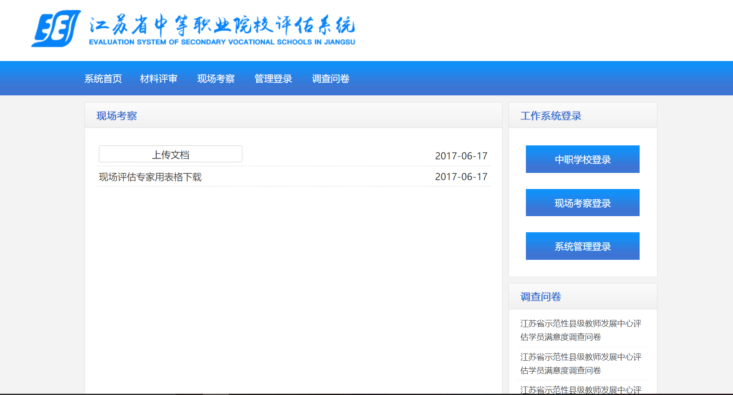

# 子系统设计

## 6.1 学校申报

1.点击首页导航栏中的“评估公告”或“政策法规”附件3，附件4，查看省教育厅关于中职评估的公告和政策法规。点击“下载中心”，进入下载页面，在下载页面可以下载“自评申报表”附件1、附件2等文档模板。

2.点击首页中的“中职学校登录”入口，进入登录页面，学校用户输入账号和密码登录系统。

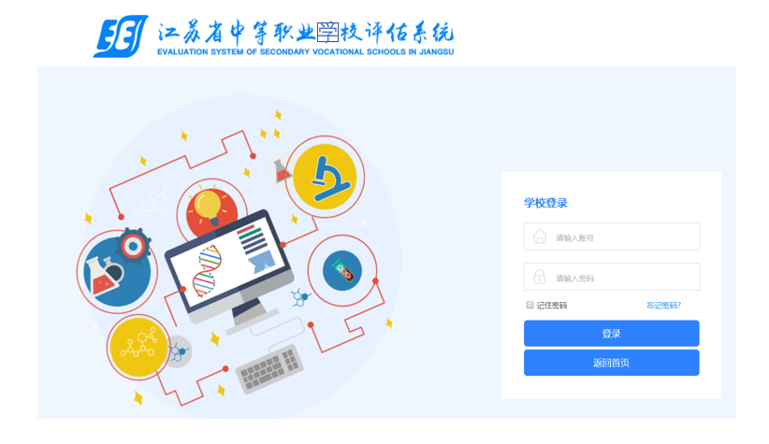

3。登录系统之后，可完善学校信息，并进行数据的在线填报。

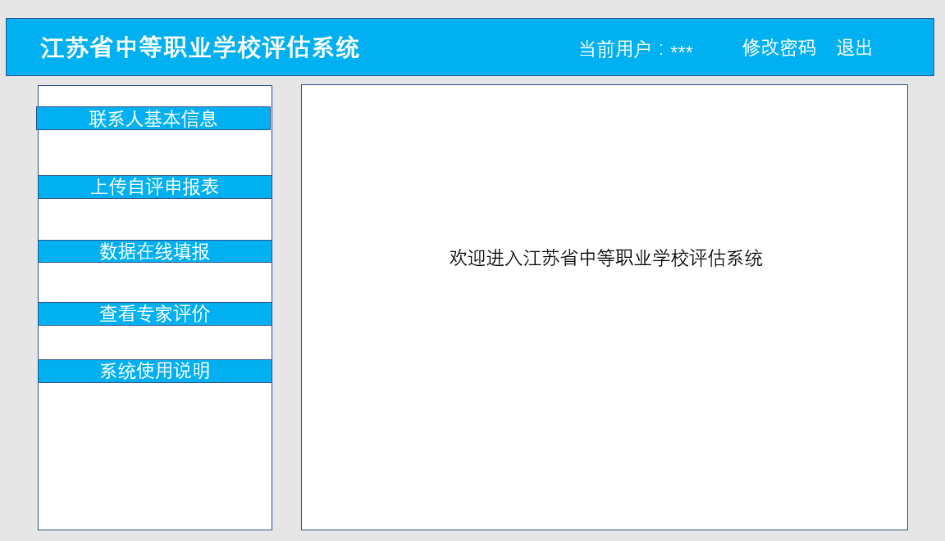

### 6.1.1联系人基本信息

用来输入和修改学校联系人基本信息。

|  |  |  |  |  |  |  |
| --- | --- | --- | --- | --- | --- | --- |
| 联系人姓名 | 职务 | 手机号码 | 办公电话 | ｑｑ号码 | 微信号 | 电子邮箱 |
|  |  |  |  |  |  |  |

　操作：　添加　，　修改，　　删除

### 6.1.2上传自评申报表

直接提交文件，并可以删除，重新上传

### 6.1.3数据在线填报

点击数据在线填报，显示一二级指标，点击后面的“查看细则”，在新页面中显示三级指标。

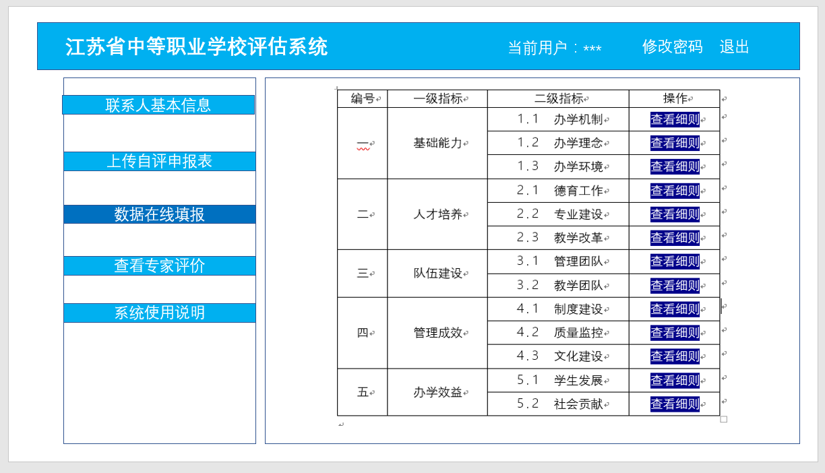

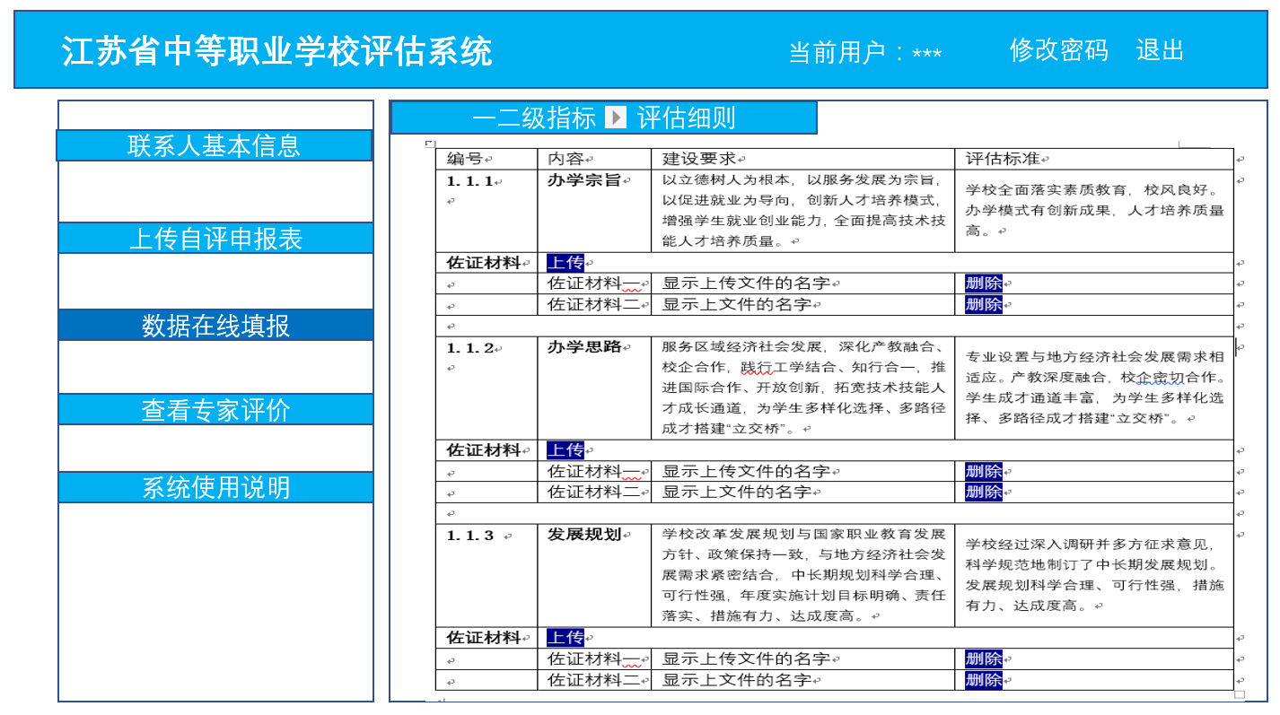

按照三级指标上传佐证材料。佐证材料可以为一个或者多个，点击上传之后，界面显示已经上传的文件名，点击文件名可以查看已经上传的文件，并且允许删除。

### 6.1.4查看专家评价

显示按照三级指标汇总的评价表。（同6.2.4中的评审意见汇总）

### 6.1.5系统使用说明

系统操作说明

## 6.2 材料评审

点击“材料评审登录”，进入专家材料评审登录页面，输入账号密码，进入材料评审页面。

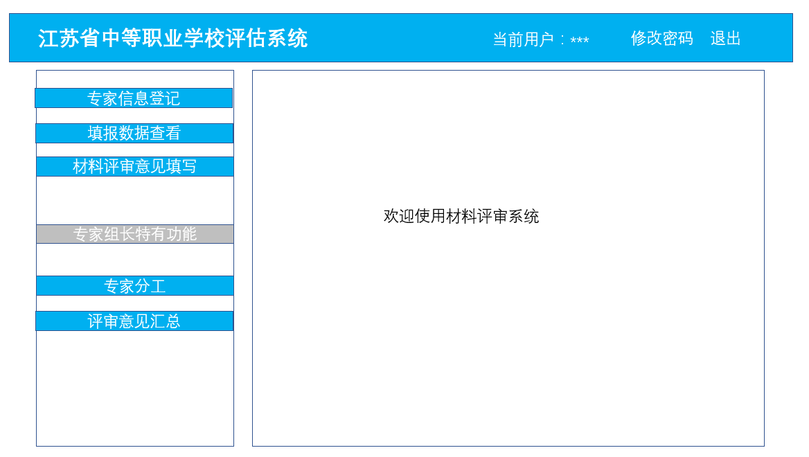

6.2.1专家信息登记

用来输入和修改专家个人基本信息。

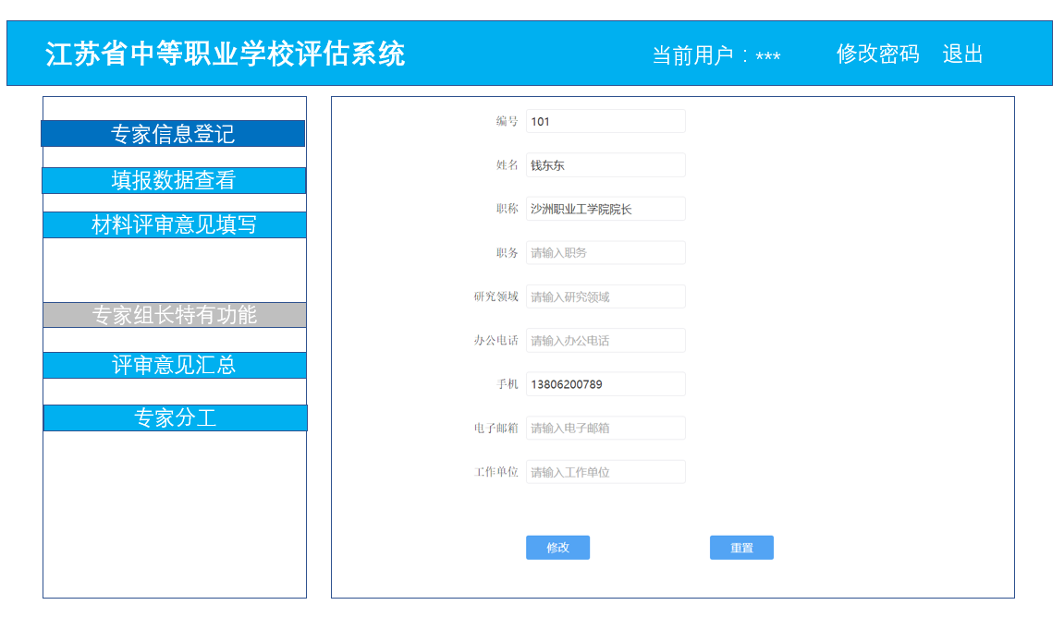

### 6.2.2填报数据查看

专家按照由专家组长分配给自己的指标查看佐证材料。

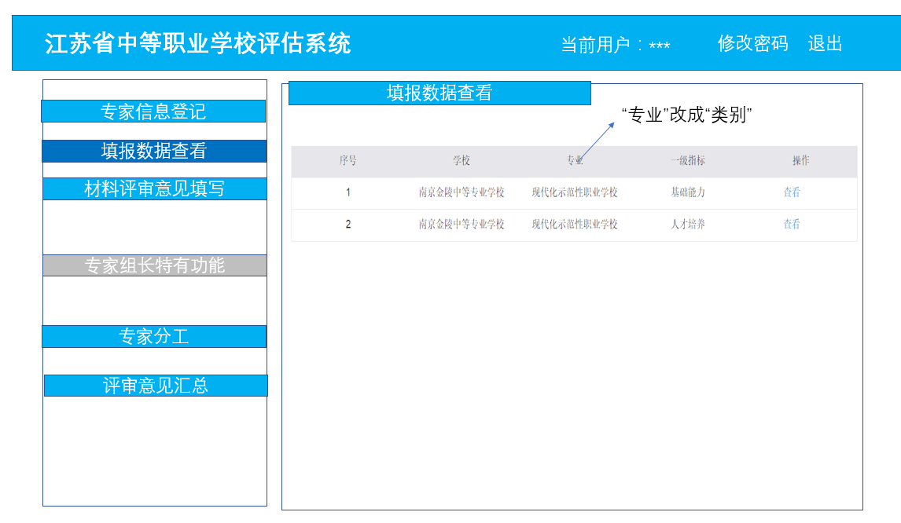

6.2.3材料评审意见填写

专家按照由专家组长分配给自己的指标查看佐证材料，并按照要求打分。

（图中表格标题上的“专业”改成“类别”）

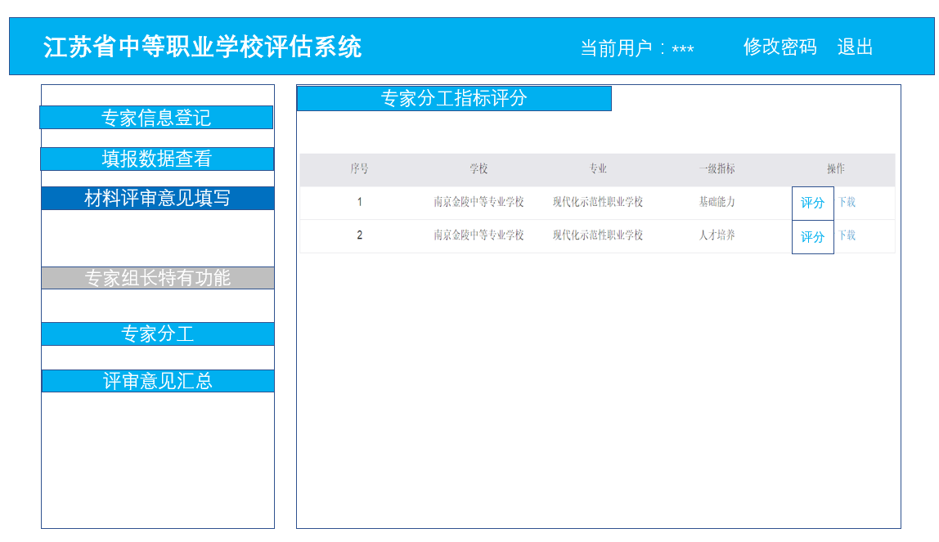

### 6.2.4 专家组长功能

如果该专家是专家组长，那么有： 评审意见汇总 和专家分工两个功能

专家分工：专家组长给专家进行指标分配。被分配的专家只能查看分配的指标。

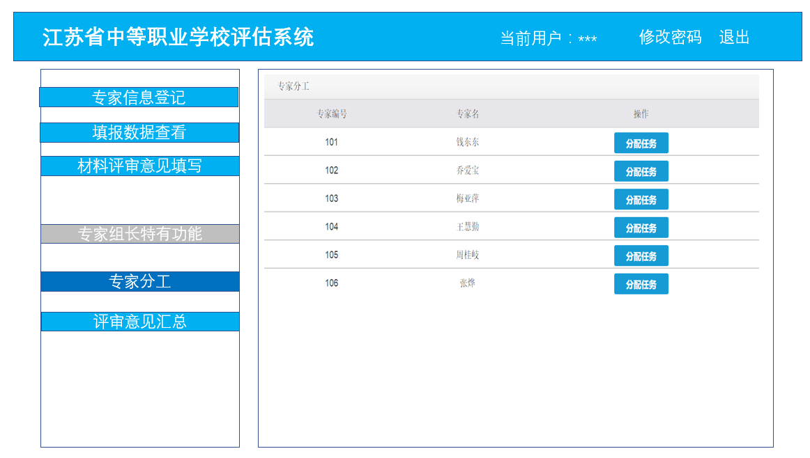

评审意见汇总：按照三级指标进行汇总，最后得到汇总表

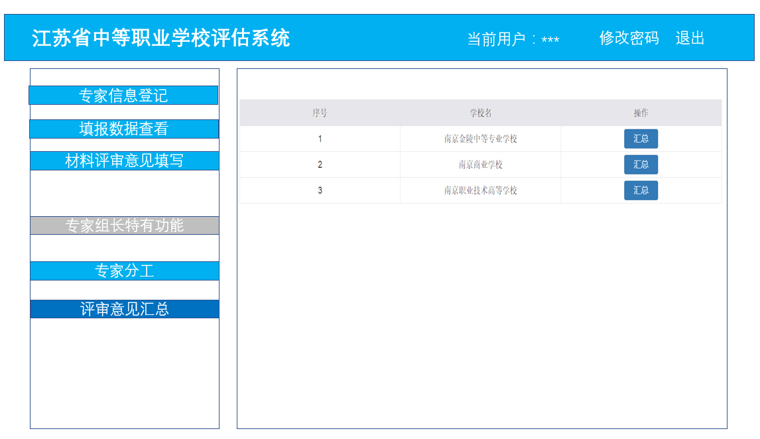

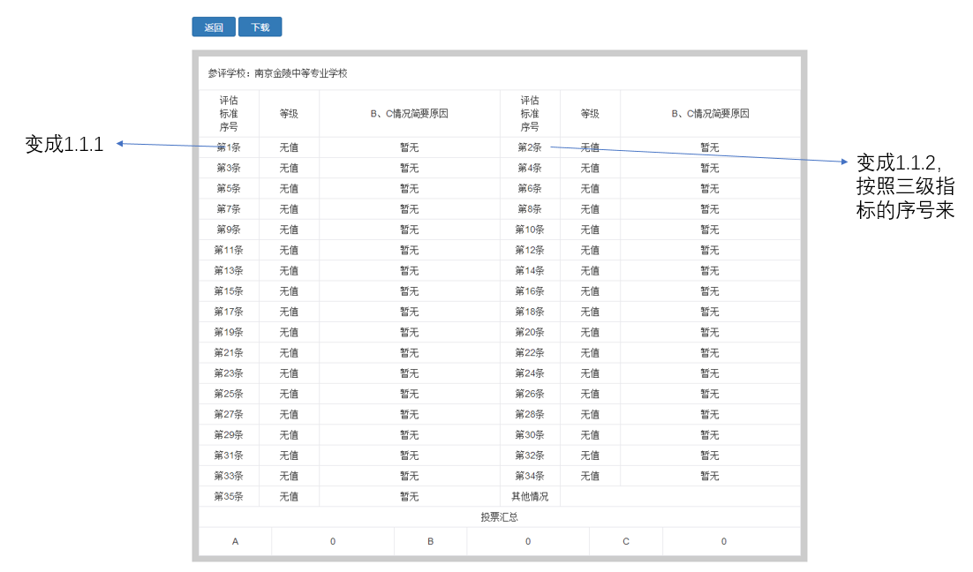

## 6.3 现场考察

点击现场考察登录，进入现场考察登录页面，输入账号密码，进入现场考察页面。

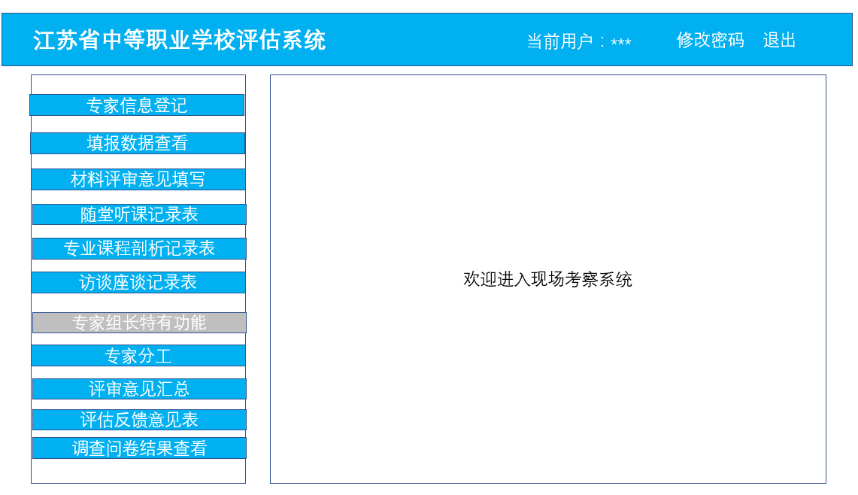

### 6.3.1专家信息登记

打开信息登记页面，完善专家信息。

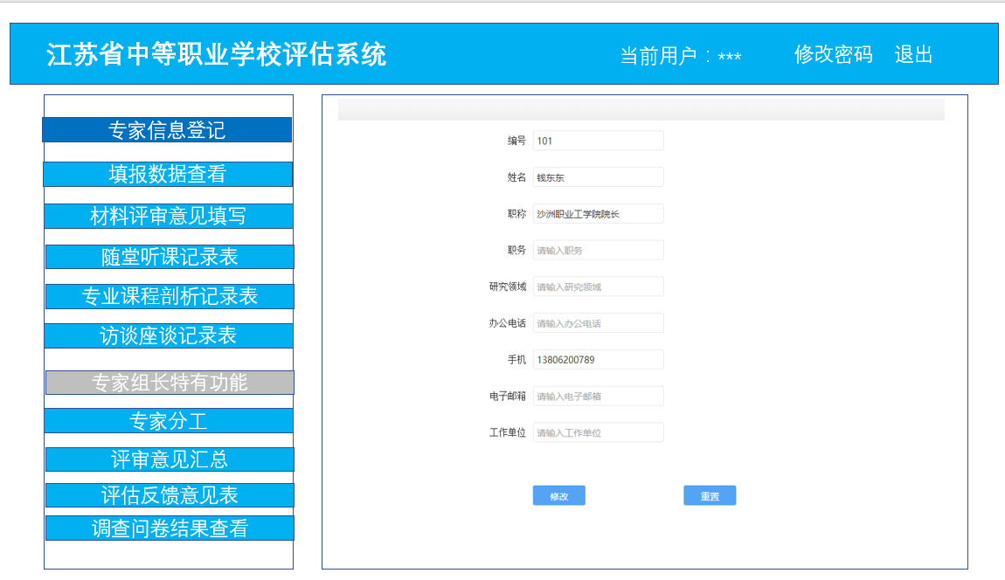

6.3.2填报数据查看

和材料评审专家一样，现场考察专家也可以查看分配的指标下的所有的填报资料。（图中表格标题上的“专业”改成“类别”）

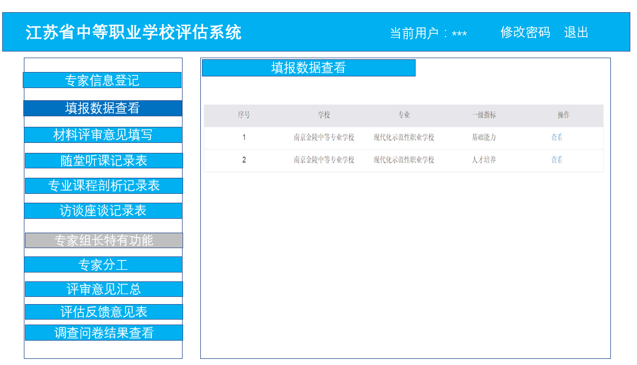

6.3.3材料评审意见填写

同材料评审专家一样，现场考察专家按照由专家组长分配给自己的指标查看佐证材料，并按照要求打分。（图中表格标题上的“专业”改成“类别”）

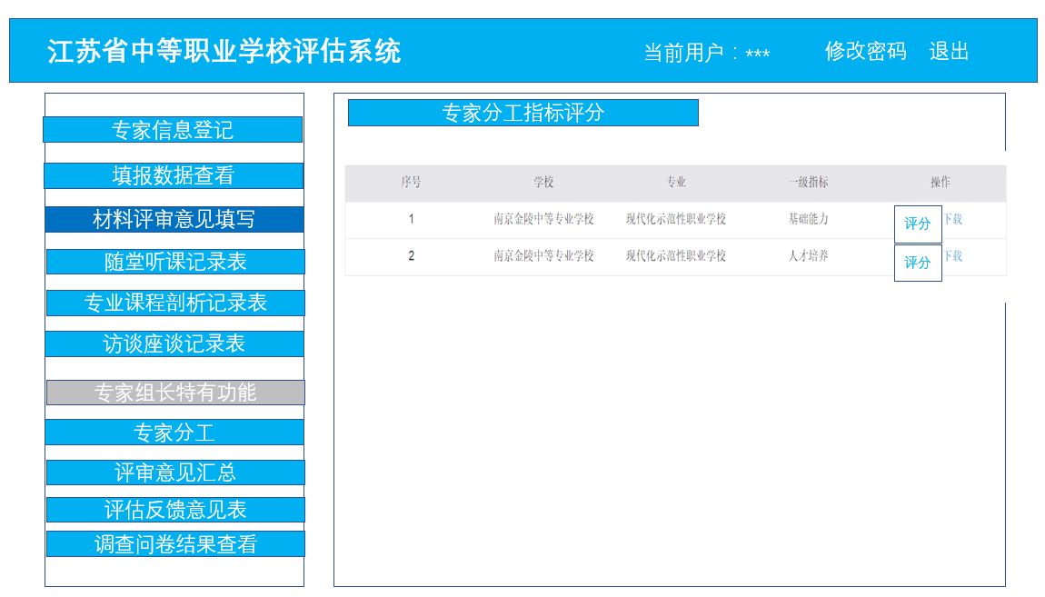

6.3.4随堂听课记录表

由专家填写，可以保存，修改，打印

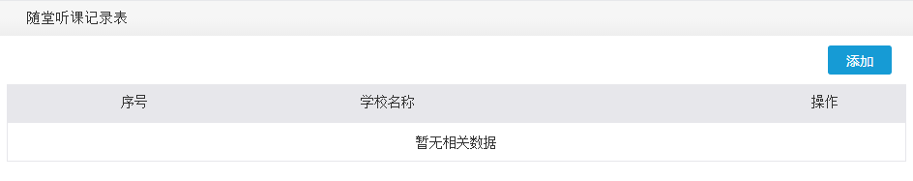

点击“添加”按钮后，进行选择学校名称，输入序号，点击“确认”新增记录。

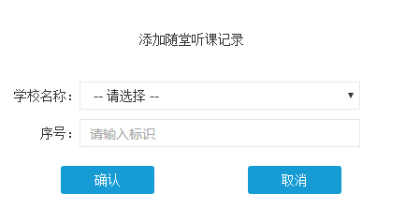

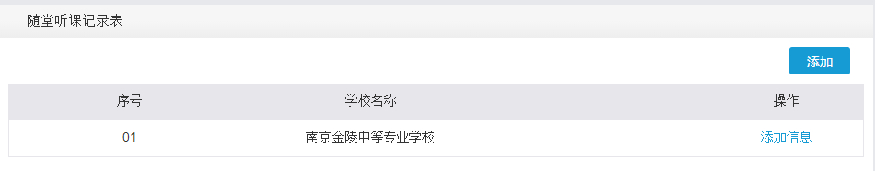

点击“添加信息”添加内容。

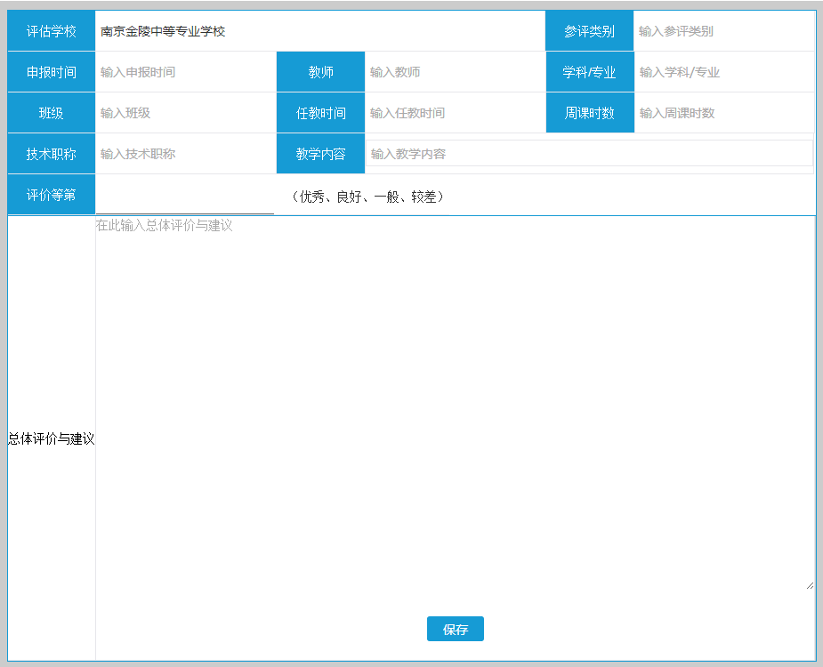

保存之后，如下图所示，请添加“修改”按钮

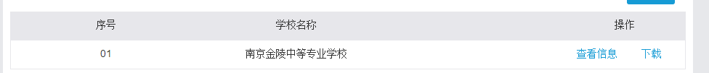

6.3.5专业课程剖析记录表

由专家填写，可以保存，修改，打印

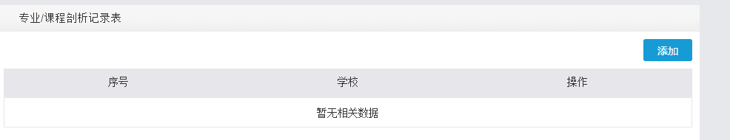

点击“添加”，进行选择，确认得到

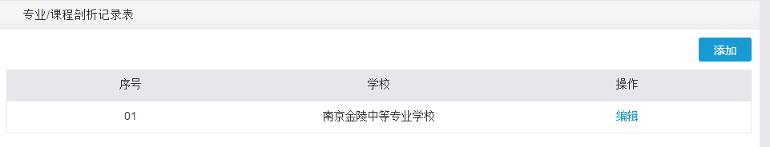

点击“编辑”，进入编辑

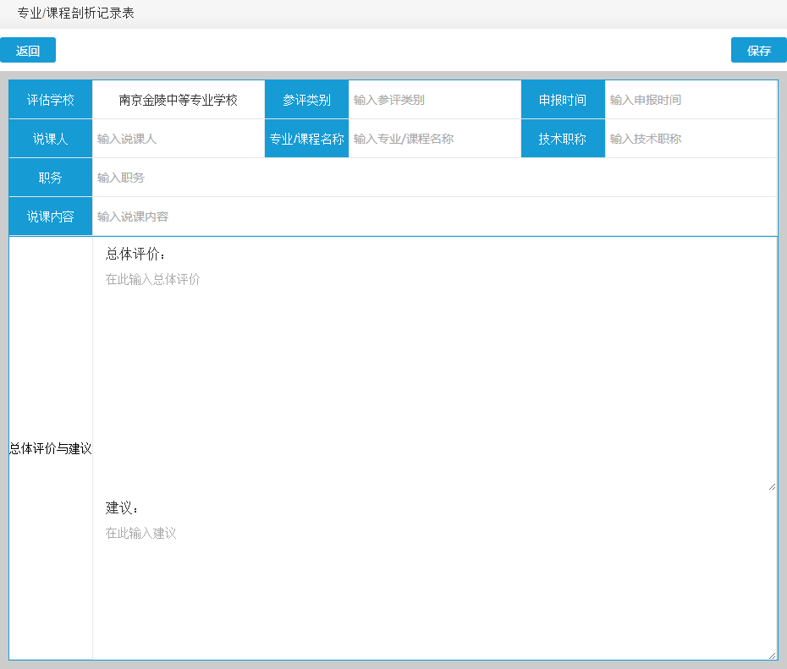

保存之后，如下图所示，请添加“修改”按钮

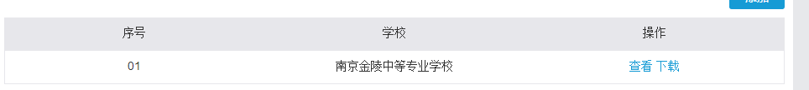

6.3.6访谈座谈记录表

由专家填写，可以保存，修改，打印

形式同以上几张表

6.3.7专家组长特有功能

如果该专家是专家组长，那么特有：专家分工、评审意见汇总和填写评审反馈意见表三个功能。

●专家分工：专家组长给专家按照一级指标进行指标分配。被分配的专家只能查看分配的指标和对分配的指标进行评分。

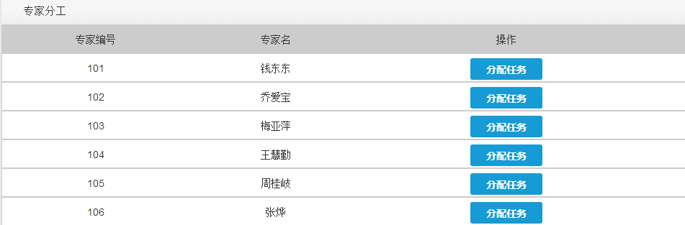

●评审意见汇总：由专家组长按照三级指标进行汇总，最后得到汇总表。

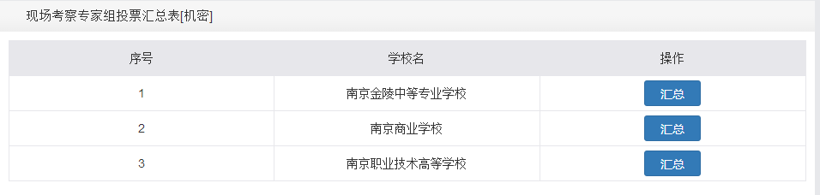



●评审反馈意见表：由专家组长填写，可以保存，修改，打印

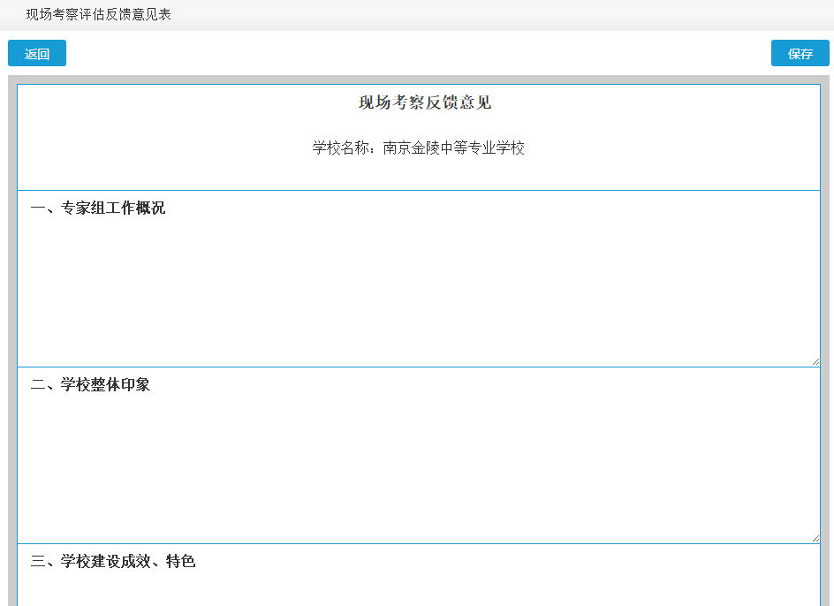

●调查问卷结果查看：按照学校“查看”“下载”调查问卷的结果。

## 6.4 领导查看

点击“领导查看登录”，进入领导查看登录页面，输入账号密码，进入领导查看页面。

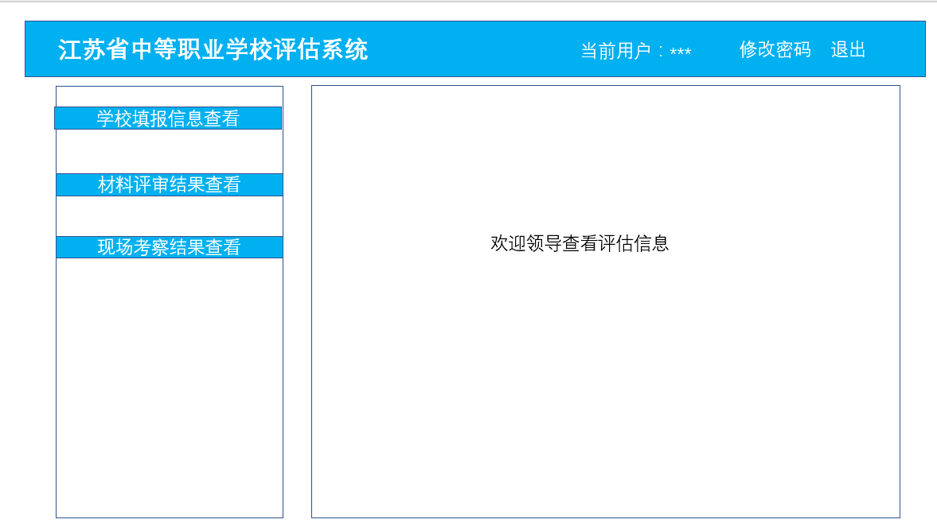

6.4.1学校填报信息查看

同材料评审专家的“填报数据查看”，领导能查看所有学校的填报信息。

6.4.2材料评审结果查看

可按“学校”进行查看，按一级指标查看“专家分工指标考察意见”表和材料评审专家按照三级指标的汇总的评分表。

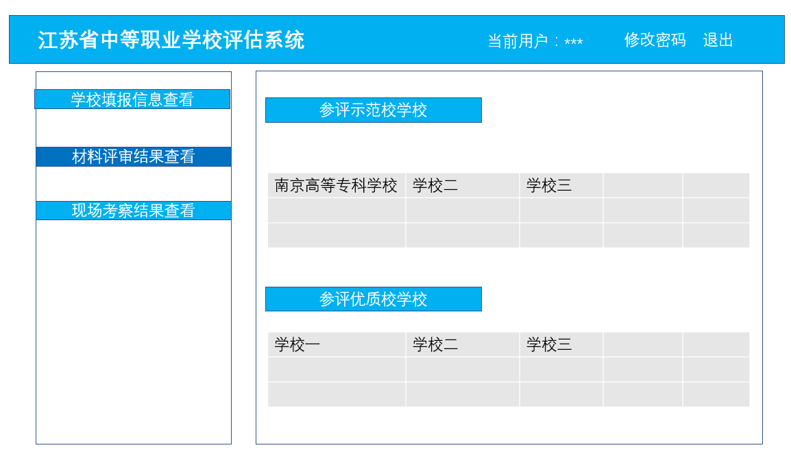

点击上图中的学校名称，进入查看，显示

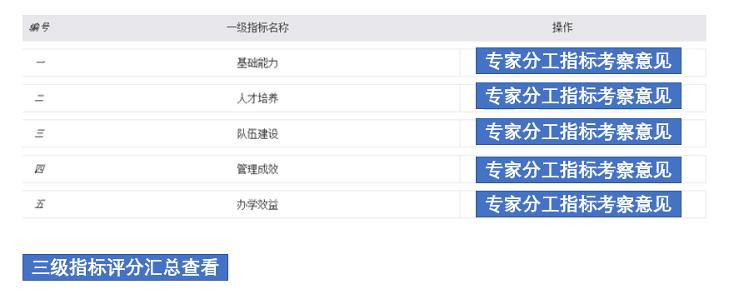

点击“专家分工指标考察意见”可以显示专家打分和意见；

点击“三级指标评分汇总查看”可显示如下：



6.4.3现场考察结果查看：

可按“学校”进行查看，

1、现场考察专家按照一级指标给出的‘专家分工指标考察意见’

2、现场考察专家给出的按三级指标汇总的评分表。

3、现场考察专家给出的其它的评分表，包括 “随堂听课记录表”，“专业课程剖析记录表”，“访谈座谈记录表”，“评估反馈意见表”。

## 6.5 系统管理

点击“管理登录”进入管理员管理界面。在系统管理中，实现对中职学校管理、评估过程管理、基础数据管理、和用户管理四个部分。

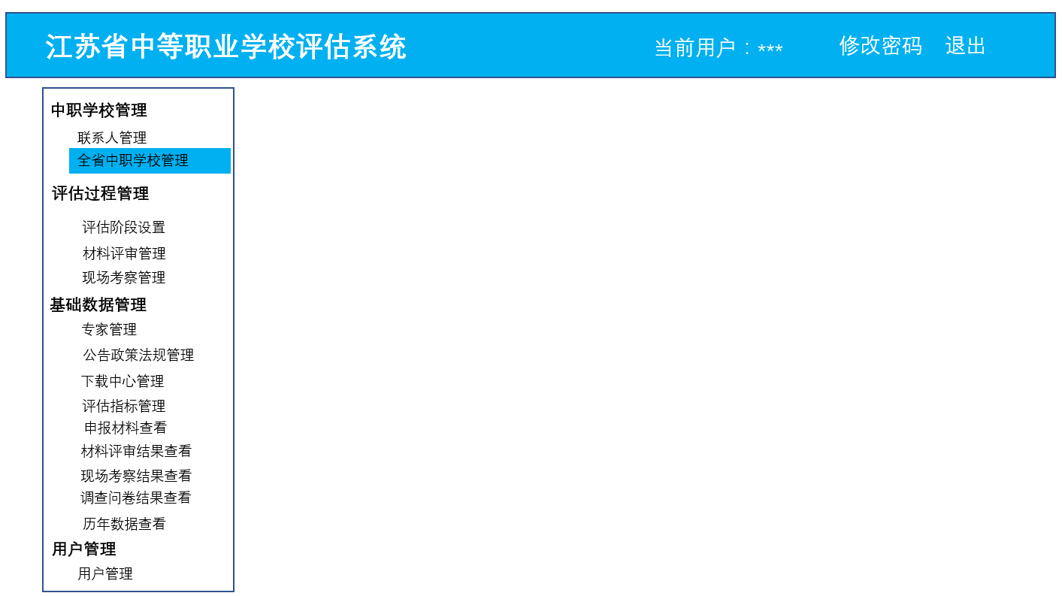

### 6.5.1联系人管理

可以添加修改和删除各学校联系人的相关信息。

|  |  |  |  |  |  |  |
| --- | --- | --- | --- | --- | --- | --- |
| 联系人姓名 | 职务 | 手机号码 | 办公电话 | ｑｑ号码 | 微信号 | 电子邮箱 |
|  |  |  |  |  |  |  |

操作：　添加　，　修改，　　删除

### 6.5.2全省中职学校管理

可以实现对每个学校信息的“修改”和“删除”功能。也可以“增加”新的学校信息。在这里注意“类型”规定好哪些学校是参加“现代化示范校”评估，哪些学校是参加“优质校”评估。这样不同的学校登录之后，看到的一级指标是相匹配的。

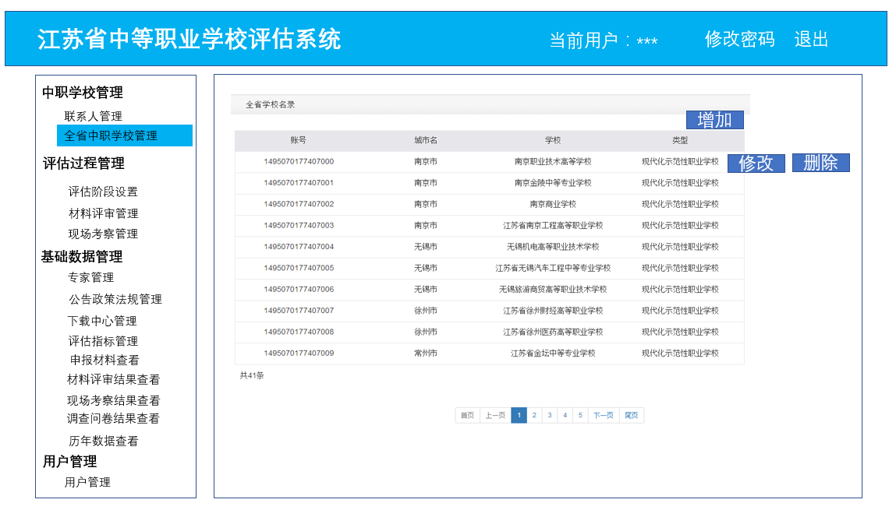

### 6.5.3评估阶段设置

分成四个阶段：学校填报、材料评审、现场考察和评估结束。在“学校填报阶段”允许学校登录，填报数据。所有专家此时不能登录。“材料评审阶段”由材料评审专家登录进行评审，此时学校用户不能登录。“现场考察阶段”由现场考察专家登录评审，此时学校用户和材料评审专家不能登录。“评估结束”阶段，除领导用户，其它均不能登录。

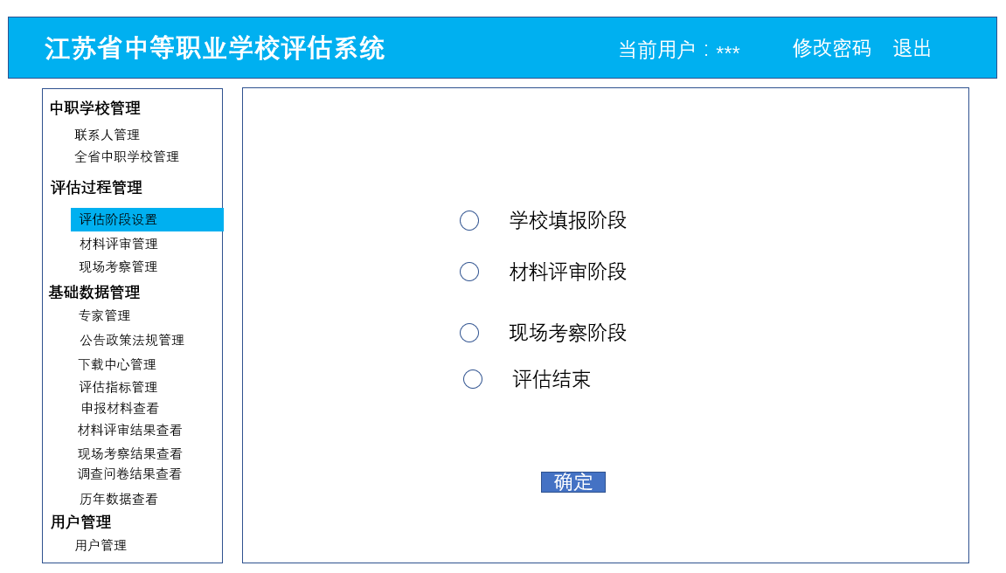

### 6.5.4材料评审管理

用来创建材料评审专家专家组，为专家分配学校，分配一级指标。

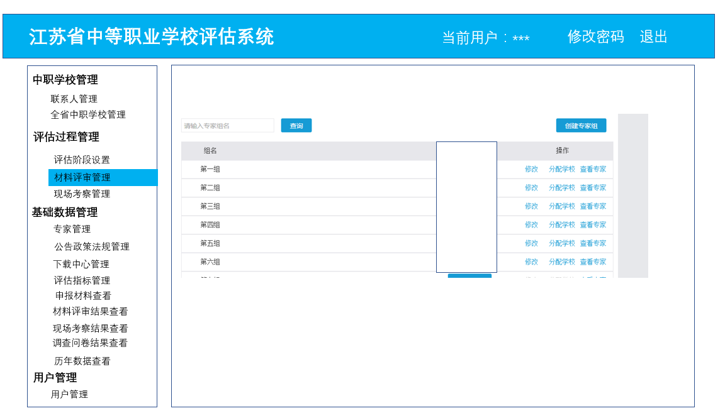

### 6.5.5现场考察管理

用来创建现场考察专家专家组，设置专家组长，为专家分配学校。

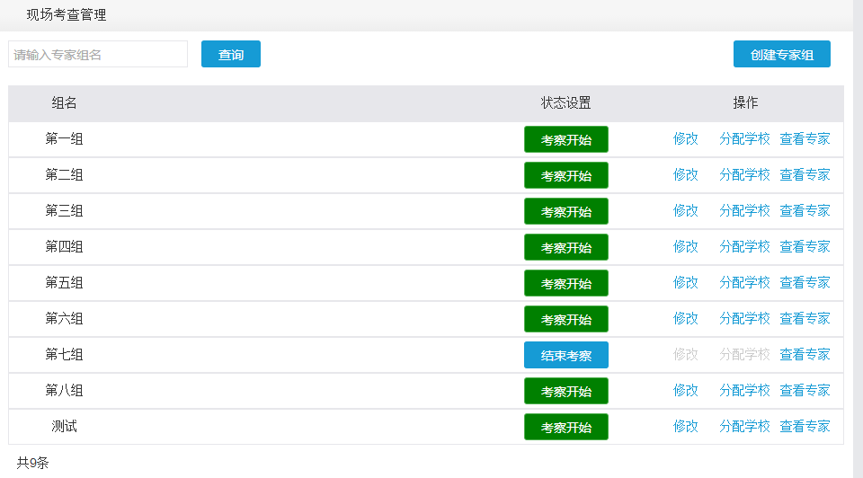

其中，“修改”是修改专家组名称。

“分配学校”为专家组分配学校。

“查看专家”查看这个专家组有哪些专家，并可以设置专家组长和联络员。如下图所示：

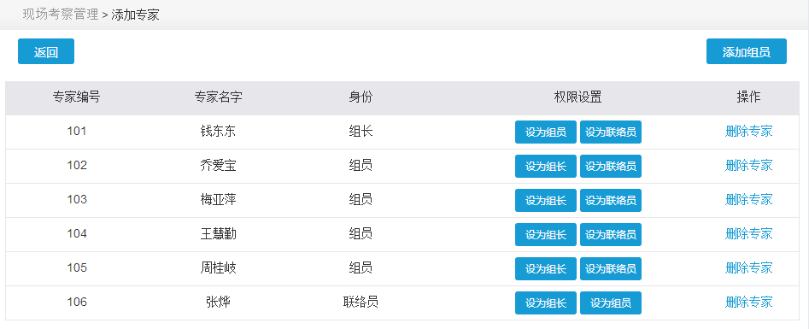

### 6.5.6专家管理

对专家库专家进行管理，可以添加专家记录，修改专家信息，删除专家记录。

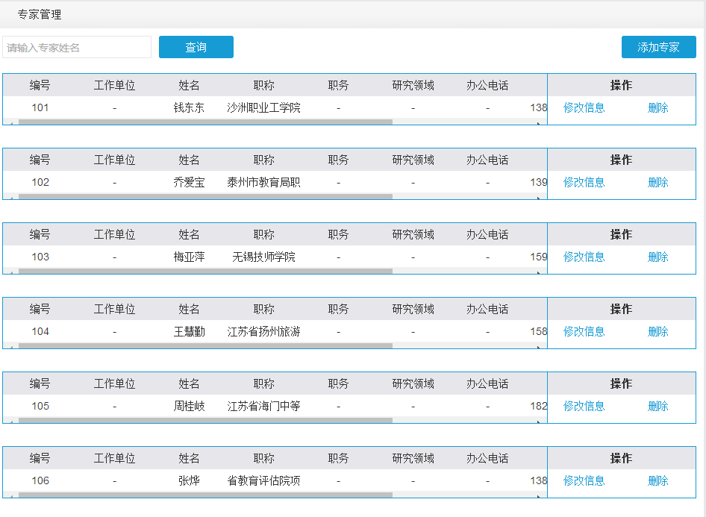

### 6.5.7公告政策法规管理

可以进行公告政策法规的添加，修改和删除。

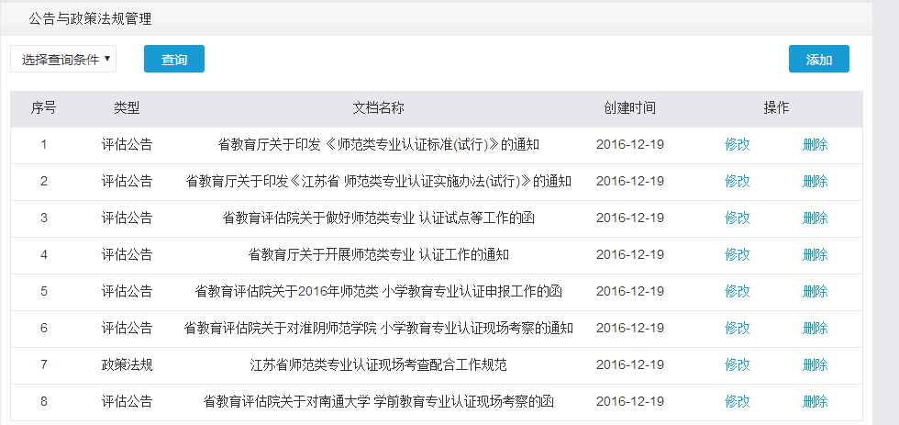

添加如下图：

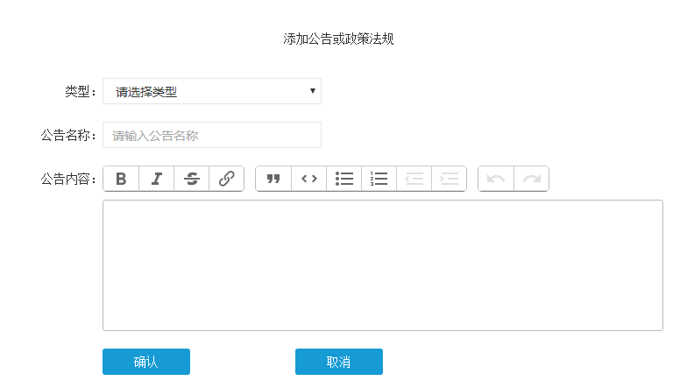

### 6.5.8下载中心管理

在后台上传前台页面下载的文件。并进行管理。

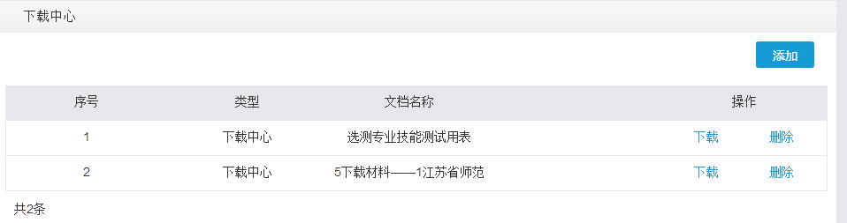

### 6.5.9评估指标管理

用向系统添加各级指标。

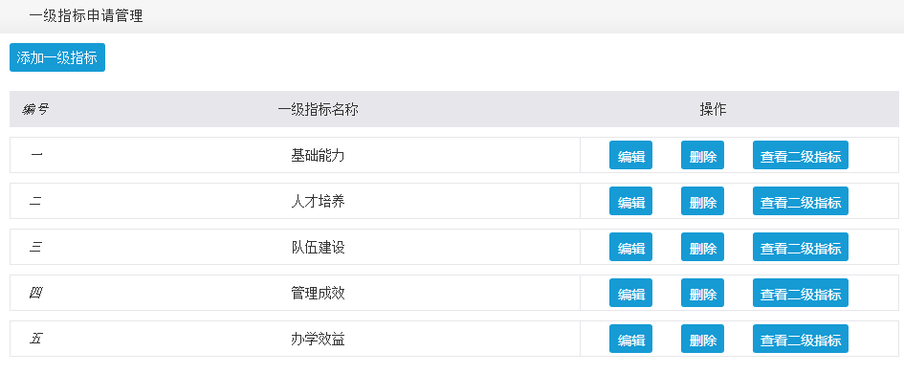

### 6.5.10申报材料查看

查看各学校填报的数据。

### 6.5.11材料评审结果查看

同**6.4.2材料评审结果查看**

### 6.5.12现场考察结果查看

同**6.4.3现场考察结果查看**

### 6.5.13调查问卷结果查看

按照学校上传调查问卷结果，可以按照学校“下载”和“删除”操作。

### 6.5.14历年数据查看

可以分年份，查看已经参加过评估的学校的填报数据和材料评审专家以及现场考察专家的打分结果和各种结果数据。

### 6.5.15用户管理

管理“系统管理员”和“领导”两类用户。可以“添加”、“修改”和“删除”。

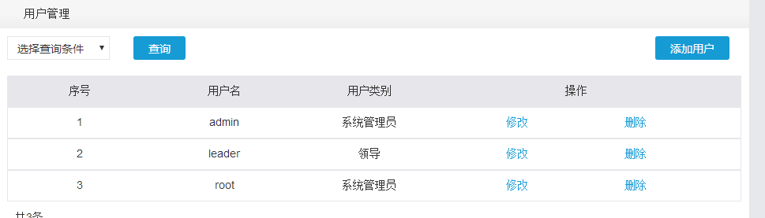

# 附件

## 附件1 江苏省现代化示范性职业学校评估自评申报表

## 附件2 江苏省优质特色职业学校评估自评申报表

**编号：________**

**江苏省现代化示范性职业学校**

**江苏省优质特色职业学校**

**评估自评申报表**

|  |  |  |  |
| --- | --- | --- | --- |
| 申报类别： |  | | |
| 学校名称： |  | | |
| 主管部门： |  | | |
| 学校法人： |  | 电话： |  |
| 手机号码： |  | 邮箱： |  |
| 学校地址： |  | 邮编： |  |
| 学校网址： |  | | |
| 申报日期： |  | | |

**江苏省教育评估院制**

**填写说明**

1.本表各栏目要求认真填写、内容真实，文字表达明确、简洁。某些栏目填写不下时，可增加行数或另加附页，但不可改变表格结构。

2.本表统一为A4大小，双面打印并装订成册。

3.设区市教育行政部门和学校主管部门应联合对学校申报自评内容进行实地核实，并在一定范围内公示，接受社会监督，确保所填内容真实、有效。

4.有关数据应与江苏省中等职业学校评估工作系统的数据一致。

5.学校须在封面“学校名称”正中加盖公章。

6.封面“编号”由省教育评估院统一编写。

**一、学校申报自评报告**

|  |  |
| --- | --- |
|  | |
|  | |
| 学校（公章） | 负责人（签字） |
| 年月日 | |

注：本表主要填写学校基本概况、创建特色和成果、存在的问题等，提出申报的要求。字数控制在3000字左右。

**二、教育行政部门审核推荐意见**

|  |  |  |  |
| --- | --- | --- | --- |
| **县级教育局意见** |  | | |
| 县（市、区）教育局（公章） | | 局领导（签字） |
| 年月日 | | |
| **设区市教育局意见** |  | | |
| 设区市教育局（公章） | 负责人（签字） | |
| 年月日 | | |

**三、（校名）基本情况（数据截止到申报当年4月30日）**

|  |  |  |  |  |  |  |  |  |  |  |  |
| --- | --- | --- | --- | --- | --- | --- | --- | --- | --- | --- | --- |
| 建设基础 | | | □省高水平现代化□四星级 | | | | 学校性质 | | □公办□民办 | | |
| 信息化建设 | | | □教育部信息化建设试点学校□省级智慧校园 | | | | | | | | |
| 学历教育在校生数 | 总数（人） |  | 本学年招生人数 | 总数（人） | |  | 上学年毕业人数 | 总数（人） | | |  |
| 五年制高职 |  | 五年制高职 | |  | 五年制高职 | | |  |
| 中等职业教育 |  | 中等职业教育 | |  | 中等职业教育 | | |  |
| 其中：非全日制中职 |  | 其中：非全日制中职 | |  | 其中：非全日制中职 | | |  |
| 其他类型学历教育 |  | 其他类型学历教育 | |  | 其他类型学历教育 | | |  |
| 办学环境 | 生均财政拨款标准 | | 元 | | 地方政府投入该项目 | | | | | 元 | |
| 生均预算内公用经费 | | 元 | | 学校自筹投入该项目 | | | | | 元 | |
| 办学机制 | 合作企业 | | 个 | | 牵头组建市级以上职教集团 | | | | | 个 | |
| 现代学徒制试点项目 | | 个人 | | 国（境）外合作项目 | | | | | 个 | |
| 专业  建设 | 省级品牌特色专业 | | 个 | | 省现代化专业群 | | | | | 个 | |
| 现代职教体系试点项目 | | 个 | | 省级以上立项课题 | | | | | 个 | |
| 建成市级以上精品课程、精品资源共享课程 | | 门 | | 主编国家级规划教材  省级规划教材 | | | | | 本  本 | |
| 三年来教师发表  核心期刊论文数 | | 篇 | | 省级以上教学成果奖 | | | | | 个 | |
| 省高水平示范性实训基地 | | 个 | | 现代化实训基地 | | | | | 个 | |
| 教师队伍 | 生师比 | |  | | 专任教师数及比例 | | | | | 人% | |
| 双师型教师数及比例 | | 人% | | 研究生比例/高级职称比例 | | | | | %% | |
| 文化基础课教师数及比例 | | 人% | | 市级/省级教学名师 | | | | | 人人 | |
| 学生发展 | 国家技能大赛获奖 | | 个 | | 其中一等奖 | | | | | 个 | |
| 省级技能大赛获奖 | | 个 | | 其中一等奖 | | | | | 个 | |
| 中、高级职业资格证书  获取率 | | %% | | 省级以上教育教学竞赛获奖 | | | | | 个 | |
| 毕业生就业率 | | % | | 对口就业率/本地就业率 | | | | | %% | |
| 三年来省级以上  创新创业大赛获奖 | | 个 | | 三年来省级以上  文明风采大赛获奖 | | | | | 个 | |
| 社会服务 | 三年年均社会培训 | | 人次 | | 三年年均社会服务收入 | | | | | 元 | |
| 三年授权专利数 | | 个 | | 三年成果转让数 | | | | | 个 | |

**四、学校分项自评结果**

|  |  |  |  |  |  |
| --- | --- | --- | --- | --- | --- |
| **评价条目** | | **自评结果** | | | |
| **达标A** | **基本达标B** | **不达标C** | **基本达标、不达标原因** |
| **一**  **基**  **础**  **能**  **力** | **1.1办学理念** |  |  |  |  |
| **1.2办学环境** |  |  |  |
| **1.3办学机制** |  |  |  |
| **二**  **人**  **才**  **培**  **养** | **2.1德育工作** |  |  |  |
| **2.2专业建设** |  |  |  |
| **2.3教学改革** |  |  |  |
| **三**  **队**  **伍**  **建**  **设** | **3.1管理团队** |  |  |  |
| **3.2教学团队** |  |  |  |
| **四**  **管**  **理**  **成**  **效** | **4.1制度建设** |  |  |  |
| **4.2质量监控** |  |  |  |
| **4.3文化建设** |  |  |  |
| **五**  **办**  **学**  **效**  **益** | **5.1学生发展** |  |  |  |
| **5.2社会贡献** |  |  |  |
| **汇总统计** | |  |  |  |  |

注：在自评结果的相应栏目内打“√”，“基本达标、不达标原因”要注明实际数据。

**五、分项自我评价**

|  |  |
| --- | --- |
| **一级指标** |  |
| **二级指标** |  |
| **评估标准** |  |
| **分项自评概述** | |
| 主要实践和成效 | |
|  | |
| 主要问题和不足 | |
|  | |
| 改进措施和目标 | |
|  | |

注：按照二级指标的13条逐项自评填写，页面不够可加页。

## 附件3 省教育厅关于印发中等职业学校评估实施办法的通知

**省教育厅关于印发江苏省现代化示范性**

**职业学校江苏省优质特色职业学校**

**评估实施办法的通知**

苏教评〔2017〕1 号

各设区市、县（市、区）教育局：

开展江苏省现代化示范性职业学校和优质特色职业学校评估，是促进我省现代化示范性职业学校和优质特色职业学校建设的有力抓手，是推进职业教育现代化建设的重要举措。为保障评估工作顺利开展，省教育厅制定了《江苏省现代化示范性职业学校江苏省优质特色职业学校评估实施办法（试行）》，现印发给各地贯彻执行，并就有关事项通知如下。

一、高度重视创建与评估。江苏省现代化示范性职业学校和优质特色职业学校建设是全省职业教育现代化的重要内容，是“十三五”期间我省实施职业教育现代化工程的重要任务。各地各校要充分认识实施江苏省现代化示范性职业学校和优质特色职业学校创建与评估的重大意义，高度重视创建与评估工作，加强组织领导和政策宣传，积极开展评建指导和迎评工作，努力推进我省中等职业教育质量水平的整体提升。

二、切实做好推荐与审核。各地要制订符合本地职业学校发展实际的创建规划，保证创建与评估工作有序开展。要认真组织对申报学校的资格审查和条件把关，严格审核学校申报材料，确保材料客观真实、数据信息准确可信。

三、努力扩大评建效益。开展江苏省现代化示范性职业学校和优质特色职业学校评估的根本目的是促进建设、提升办学水平。各地要加强评前、评中及评后的指导，积极扩大评建成效。评前重点指导学校学习研究标准，全面推进建设，切实做好自评自建；评中重点要求学校简朴规范迎评、常态迎评；评后强化指导学校积极改进工作，帮助学校解决发展中的困难。

《江苏省现代化示范性职业学校江苏省优质特色职业学校评估实施办法（试行）》施行过程中，如有问题，请与省教育评估院联系，联系人：邱白丽，电话：025-83335263。

附件：江苏省现代化示范性职业学校江苏省优质特色职业

学校评估实施办法（试行）

省教育厅

2017年5月 16 日

## 附件4 江苏省现代化示范性职业学校江苏省优质特色职业学校评估实施办法（试行）

**江苏省现代化示范性职业学校**

**江苏省优质特色职业学校**

**评估实施办法**

（试行）

根据省教育厅省财政厅《关于做好江苏省现代化示范性职业学校江苏省优质特色职业学校建设工作的通知》（苏教职〔2016〕15号）精神和有关要求，结合我省中等职业学校发展实际和评估工作规范，制订本实施办法。

一、评估指导思想

深入贯彻落实《国务院关于加快发展现代职业教育的决定》精神，坚持“以评促建、以评促改、以评促管、评建结合、重在建设”的方针，充分发挥评估的助推作用，强化标准引领、突出过程监控、利用结果导向，引导全省中等职业学校进一步加强内涵建设，提高中等职业教育质量，促进现代职业教育体系建设，努力建成一批国内领先的现代化职业学校。

二、评估基本原则

（一）导向性原则。坚持育人为本，突出评估导向，把学生发展作为专业建设和学校发展的出发点和落脚点，引导学校树立科学的发展观、人才观、质量观，正确处理学校发展与学生发展、硬件建设与内涵建设、规范管理与创新管理、内部保障与外部保障等各种关系，坚持分类评估，不断提高中等职业教育培养质量。

（二）规范性原则。贯彻国家和我省既定的现代化建设、标准化办学、规范化管理的要求，坚持评估标准，严格评估程序，引导学校夯实基础，规范并完善培养模式，主动建构自我发展、自我监控、自我评价、自我改进的质量保障机制。

（三）发展性原则。发挥以评促建的助推作用，鼓励学校不断明晰办学定位，强化特色发展；加强专业建设、优化专业结构，提高培养成效，持续激发专业优质发展、教师专业发展、学生全面发展的内生动力，促进中等职业教育快速发展。

（四）创新性原则。基于中等职业教育评价的新趋势、新思维、新技术，引领职业学校通过培养模式、课程实施、质量评价等体制机制的改革创新，加强内涵建设，促进学生全面发展，提升社会服务能力。

三、评估对象范围

江苏省现代化示范性职业学校评估对象为：自愿申报的已建成的江苏省高水平现代化职业学校和具备江苏省高水平现代化职业学校条件的四星级职业学校。

江苏省优质特色职业学校评估对象为：自愿申报的具备条件的省内职业学校。申报省优质特色职业学校的，应为办学特色鲜明，地方经济社会发展需求迫切，市、县（市、区）政府重点规划和扶持建设的职业学校。

每年评估认定江苏省现代化示范性职业学校20所左右、江苏省优质特色职业学校10所左右。

四、评估标准

评估工作依据《江苏省现代化示范性职业学校评估标准》（详见附1）、《江苏省优质特色职业学校评估标准》（详见附2）实施。《评估标准》包括5个一级指标，即基础能力、人才培养、队伍建设、管理成效、办学效益，设13个二级指标。

五、评估组织

（一）省教育厅职业教育处负责江苏省现代化示范性职业学校和优质特色职业学校评估的宏观指导，确定评估工作的总体规划。

（二）省教育评估院具体组织实施评估工作，研制工作方案和评估标准，研发评估细则和评价技术，组建专家库和专家组，组织材料评审、现场考察、答辩论证，撰写并印发《评估报告书》，汇总形成建议结论。

（三）成立江苏省现代化示范性职业学校和优质特色职业学校评估专家委员会作为该评估工作的决策咨询组织，并由其审议评估方案和评估结论，仲裁评估申诉。专家委员会一般11至13人，由省教育厅和省财政厅相关领导、相关职能部门负责人和专家代表等组成。每届任期3年。

（四）各设区市教育局负责制订本地区现代化示范性职业学校、优质特色职业学校创建规划，指导本地区中等职业学校创建与评估，审核参评学校的资质和材料并进行推荐，组织协调、配合做好相关评估工作。

六、评估实施

（一）学校自评申报

学校依据评估实施办法，对照评估标准，进行自评，并完成自评申报表，向所在设区市教育局提交参评申请。

（二）市级审核推荐

各设区市教育局根据本地区现代化示范性职业学校和优质特色职业学校的创建规划和学校建设状况，审核申报单位的资质，严格把关，择优推荐。

（三）省级评估认定

1.材料评审。省教育评估院组织专家对各参评学校的申报材料进行网上评审和会议评审，确定进入现场考察的学校。

2.现场考察。现场考察时间为3个工作日。考察程序主要包括学校建设及德育工作汇报、资料核查、设施设备考察、教学观摩、专业剖析、访谈座谈、问卷调查、意见反馈等。

（1）学校建设及德育工作汇报。该程序主要包括两个环节：一是学校重点汇报创建工作情况、学校发展规划及实施情况、学校德育工作情况等三方面内容。时长40分钟左右。二是专家质疑，即评估专家围绕评估标准和学校自评情况就相关问题提问，学校相关人员解答。时长20分钟左右。

（2）材料核查。评估专家按照评估标准细则查阅相关佐证材料，核查相关数据信息。

（3）设施设备考察。评估专家考察校内教育教学基础设施、校内实训基地、学生活动和生活场所、校史馆等。

（4）教学观摩。评估专家随机听课，每位专家不少于2节次。

（5）专业剖析。评估专家随机选取2-3个专业，由相关专业负责人介绍课程的设置、实施、评价、效果及师资等情况。

（6）访谈座谈。访谈座谈对象为学校主管部门负责人、学校领导及相关部门负责人、教师、学生等。方式可以是个别访谈，也可以是集中座谈。

（7）问卷调查。评估专家调查部分学生和教师，了解学校办学情况。

（8）意见反馈。评估专家代表反馈个人考察意见。专家组组长代表专家组反馈现场考察意见。

3.答辩论证。依据材料评审和现场考察的结果，组织部分参评学校答辩。每校答辩时间为30分钟。学校围绕材料评审和现场考察过程中专家指出的薄弱环节和整改建议进行回应，答辩专家论证改进计划的针对性和可行性。

4.审议结论。省教育评估院综合汇总现场考察评估意见、论证答辩结果形成初步结论，再将其提交江苏省现代化示范性职业学校和优质特色职业学校评估专家委员会审议并确定最终结论。评估结论分为“通过”、“暂缓通过”和“不通过”三种。“暂缓通过”的学校给予一年整改期。由评估院组织专家进行整改回访，对整改成效显著、达到评估标准的学校报经省教育厅审定后予以通过。

5.公布结论。专家委员会审议确定的评估结论由省教育厅予以公布。

七、评估纪律

坚持评估工作公平公正，严格执行中央八项规定和省委十项规定，严格执行我院的“五不”评估纪律。

专家组成员要廉洁自律，坚持评估原则和要求，客观、公平、公正对学校进行评估，对有碍评估工作公正性、严肃性的不正当做法，应予以抵制并向上级部门反映。

参评学校和专家组成员如有违反评估纪律的，省教育厅将及时严肃处理，对于违反纪律的学校和个人将取消其参评资格，并通报批评。

## 附件5 示范校评估细则

**江苏省现代化示范性职业学校评估标准和评估细则（试行）**

|  |  |  |  |  |  |
| --- | --- | --- | --- | --- | --- |
| 一级指标 | 二级指标 | 建设要求 | 评估标准 | 评估细则 | |
| A级（达标） | C级（不达标） |
| **一 基础能力** | **1.1办学理念** | **1.办学宗旨。**以立德树人为根本，以服务发展为宗旨，以促进就业为导向，创新人才培养模式，增强学生就业创业能力，全面提高技术技能人才培养质量。 | 学校全面落实素质教育，校风良好。办学模式有创新成果，人才培养质量高。 | 1.全面落实素质教育，生成以德为先、育人为本、具有鲜明特色的校训、校风、教风和学风，学校风气正。  2.办学模式有创新，成果突出，人才培养质量高。 | 1.“一训三风”表述不清楚；学校校风不尽端正。  2.未形成鲜明办学特色。 |
| **2.办学思路。**服务区域经济社会发展，深化产教融合、校企合作，践行工学结合、知行合一，推进国际合作、开放创新，拓宽技术技能人才成长通道，为学生多样化选择、多路径成才搭建“立交桥”。 | 专业设置与地方经济社会发展需求相适应。产教深度融合，校企密切合作。学生成才通道丰富，为学生多样化选择、多路径成才搭建“立交桥”。 | 1.专业设置与当地经济社会发展需求相适应，主要专业与区域产业发展水平相适应。  2.产教深度融合，校企密切合作。  3.学生成才通道丰富，为学生多样化选择、多路径成才搭建“立交桥”。 | 产教结合融合不深入，校企合作不密切。 |
| **3.发展规划。**学校改革发展规划与国家职业教育发展方针、政策保持一致，与地方经济社会发展需求紧密结合，中长期规划科学合理、可行性强，年度实施计划目标明确、责任落实、措施有力、达成度高。 | 学校经过深入调研并多方征求意见，科学规范地制订了中长期发展规划。发展规划科学合理、可行性强，措施有力、达成度高。 | 1.学校经过深入调研并多方征求意见，科学规范地制订了中长期发展规划。  2.发展规划科学合理、可行性强，措施有力、达成度高。 | 1.无学校发展规划或发展规划制订过程不尽科学规范。  2.发展规划达成度不高。 |
| **1.2办学环境** | **1.政策支持。**地方政府积极发挥引导、规范、支持和督促作用，加快现代职教体系建设；学校发展列入地方职业教育发展规划，地方政府或主管部门有鼓励和支持学校招生就业、校企合作、人才引进、师资培养等方面的专项政策和举措。 | 地方政府鼓励和支持学校发展，将学校发展列入地方职业教育发展规划。 | 1.地方政府出台相应的政策、文件，鼓励和支持学校发展。  2.学校发展列入地方职业教育发展规划。 | 学校发展未被列入地方职业教育发展规划。 |
| **2.经费保障。**生均财政拨款标准和生均预算内公用经费标准高于省定标准，高于本地普通高中标准，按时足额拨付并逐步提高；省级以上建设项目地方财政给予专项支持。 | 学校财政拨款按时足额拨付并逐步提高。省级项目地方财政给予专项支持。 | 1.生均财政拨款标准和生均预算内公用经费标准高于省定标准，高于本地普通高中标准，按时足额拨付并逐步提高。  2.省级以上建设项目地方财政给予专项支持。 | 1.生均财政拨款标准和生均预算内公用经费标准低于省定标准。  2.省级以上项目地方无配套。 |
| **3.建设基础。**学校是江苏省高水平现代化职业学校或江苏省四星级职业学校，有完善的网络基础设施和数据支撑平台，初步建成感知、协同、控制一体，智能化、系统化、综合化的智慧校园。 | 学校建设基础好，智慧校园建设有成效。 | 1.学校是江苏省高水平现代化职业学校或江苏省四星级职业学校  2.智慧校园建设成效显著。 | 学校智慧校园建设未达省定标准。 |
| **1.3办学机制** | **1.校企合作。**创新校企合作协同育人的途径与方式，推动专业人才培养与岗位需求相衔接，人才培养链和产业链相融合，形成多方参与、共同建设、多元评价、充满活力的办学机制，每个主干专业与5个以上具有影响力的企业建立了稳定的合作关系。 | 创新校企合作办学机制，成立校企合作委员会并发挥积极作用。学校校企合作关系稳定，成效显著，每个主干专业与5个以上具有影响力的企业建立了稳定的合作关系。 | 1.有健全的校企合作管理机制，校企合作委员会作用显著。  2.校企合作关系稳定，每个主干专业与5个及以上具有影响力的企业建立了稳定的合作关系。 | 1.校企合作委员会没有成立或者成立了没有发挥应有的积极作用。  2.每个主干专业与1-2个有影响的企业稳定合作。 |
| **2.集团化办学。**牵头组建市级以上职教集团等办学联合体，形成教学链、岗位链和产业链的深度融合。 | 学校牵头组建市级以上职教集团等办学联合体，集团化办学成效明显。 | 学校牵头组建市级以上职教集团等办学联合体并充分发挥作用。 | 没有牵头组建市级以上职教集团或职教集团没有发挥实际作用。 |
| **3.国际合作。**在教学标准开发、课程建设、师资培训、学生培养等方面与国（境）外优质教育机构或行业企业开展交流合作，推动教育教学改革创新，提升技术技能人才培养的国际竞争力。 | 有健全的国际合作交流机制，国际合作形式多样、内容丰富、成效突出。 | 1.国际合作交流机制健全，与国（境）外优质教育机构或行业企业建立长期稳定的交流合作关系。  2.国际合作形式多样、内容丰富。  3.合作交流项目质量高，成效突出，推动人才培养提升。 | 1.国际合作交流机制不健全.  2.学校未开展任何形式的国际交流与合作。 |
| **二 人才培养** | **2.1德育工作** | **1.道德素质培养。**把中华优秀传统文化教育系统融入课程和教材体系，建设学生真心喜爱、终身受益的人文、德育和思想政治理论课程；充分挖掘和利用本地中华优秀传统文化教育资源，开设专题的地方课程和校本课程；积极开展特色鲜明、实效性强的主题教育、专题教育和特色德育活动。 | 学校高度重视学生道德素质的培养，将德育融入教育教学的全过程。开设融入中华优秀传统文化的地方课程、校本课程。积极开展特色鲜明、形式多样的德育活动。 | 1.德育课程按照国家和省有关规定开齐开足。  2.编写2本及以上具有地方特色的校本德育读本。  3.每年学校开展2次以上特色鲜明、主题多样的大型德育活动。 | 未编写具有地方特色的校本德育读本。 |
| **2.职业精神培育。**把提高学生职业技能和培养职业精神高度融合，加强崇尚劳动、敬业守信、创新务实、精益求精等职业精神的培养；开展劳动模范、技术能手、优秀毕业生等进校园活动，充分利用实习实训等环节，增强学生安全意识、纪律意识；培养良好的职业道德，引导学生牢固树立立足岗位、增强本领、服务群众、奉献社会的职业理想。 | 学校高度重视学生职业精神的培育，把提高学生职业技能和培养职业精神高度融合。通过各种形式和多种渠道培养学生良好的职业道德，引导学生牢固树立立足岗位、增强本领、服务群众、奉献社会的职业理想。 | 1.学校高度重视学生职业精神的培育，把提高学生职业技能和培养职业精神高度融合。  2.通过多种形式和渠道培养学生良好的职业道德，鼓励学生参加社团活动。每年学校开展2次以上就业教育活动。  3.引导学生牢固树立立足岗位、增强本领、服务群众、奉献社会的职业理想。 | 学校没有开展就业创业教育活动。 |
| **3.心理健康教育。**将心理健康教育作为教师、学生管理人员、班主任培训的重要内容；有一支心理健康教育团队和标准化的心理辅导室，建立学生心理健康档案、心理危机干预应急预案，积极开展心理健康教育和心理辅导。 | 学校高度重视学生的心理健康教育，有一支心理健康教育团队和标准化的心理辅导室，建立学生心理健康档案、心理危机干预应急预案，积极开展心理健康教育和心理辅导。 | 1.心理健康教育团队健全，配备了1名以上具有国家二级心理咨询师资格证书的专职人员。  2.有标准化的心理辅导室。  3．建立学生心理健康档案、心理危机干预应急预案。 | 1.心理咨询人员没有国家二级心理咨询师资格证书。  2.没有标准化的心理辅导室。 |
| **2.2专业建设** | **1.建设规划。**响应“互联网+”行动、《中国制造2025》等要求，落实“一带一路”、长江经济带等国家战略部署，有效对接区域主导产业、支柱产业、战略新兴产业，尤其是现代农业、先进制造业、现代服务业、社会管理和生态文明等重点领域，建设目标明确，措施得力，充分体现专业特色和专业优势。 | 学校专业建设规划制订程序科学、论证充分。专业建设目标明确，符合行业和地区发展需求，充分体现专业特色和专业优势。 | 1.学校专业建设规划制订程序科学、论证充分。  2.专业建设目标明确，符合行业和地区发展需求，充分体现专业特色和专业优势。  3.专业建设年度工作计划和总结充分反映专业建设目标的实施和达成情况。 | 1.专业建设规划未经深入的调研和论证。  2.专业建设规划与区域经济发展的对接度不高。 |
| **2.专业群构建。**专业群建设列入学校重点建设规划，群内各专业定位明确，适应行业和地区经济发展需求，面向特定的“服务域”；建成2个以上省级现代化专业群。 | 专业群建设列入学校重点建设规划。专业群构建合理，建设成效明显，有2个以上省级现代化专业群。 | 1.专业群建设列入学校重点建设规划。  2.专业群构建合理，建设成效明显，有2个以上省级现代化专业群。 | 没有省级现代化专业群。 |
| **3.实训基地。**实训基地布局合理，设施设备与专业课程匹配度高，能满足学生实践教学需要；校企共建校内外生产性实训基地、技术服务和产品开发中心、技能大师工作室、创新创业教育实践平台等，有多个深度合作的校外实训实习基地；建成2个以上省级现代化实训基地。 | 实训基地布局合理，设施设备与专业课程匹配度高，能满足学生实践教学需要。校企共建，有多个深度合作的实训实习基地。有2个以上省级现代化实训基地。 | 1.实训基地布局合理，设施设备与专业课程匹配度高，能满足学生实践教学需要。  校企共建，有多个深度合作的实训实习基地。  2.有2个以上省级现代化实训基地。 | 1.实训基地建设水平不能满足学生实践教学需要。  2.没有省级现代化实训基地。 |
| **2.3教学改革** | **1.综合培养。**校企共同制订科学、规范的实施性人才培养方案；积极实施校企联合招生、联合培养、一体化育人的现代学徒制人才培养模式；推进中高职人才培养衔接，主干专业已构建与高等职业教育相衔接的课程体系；开展创业创新教育，设立创业创新基金，扶持在校生创业创新实践。 | 充分发挥企业在人才培养过程中的作用，校企共同制订实施性人才培养方案，实施校企联合招生、联合培养、一体化育人的现代学徒制人才培养模式。推进中高职人才培养衔接，主干专业已构建与高等职业教育相衔接的课程体系。开展创业创新教育，设立创业创新基金，扶持在校生创业创新实践。 | 1.充分发挥企业在人才培养过程中的作用，校企共同制订实施性人才培养方案，实施校企联合招生、联合培养、一体化育人的现代学徒制人才培养模式。  2.推进中高职人才培养衔接，主干专业已构建与高等职业教育相衔接的课程体系。  3.开展创业创新教育，设立创业创新基金，扶持在校生创业创新实践。 | 1.未严格执行实施性人才培养方案。  2.主干专业未构建与高等职业教育相衔接的课程体系。 |
| **2.课程开发。**建立课程改革和课程资源开发机制，及时更新课程内容，调整课程结构，深化多种模式的课程改革；所有课程有完善的课程标准或教学要求；主干专业（群）有涵盖教学设计、教学实施、教学评价的教学资源库；主编3本以上国规或省规教材，开发5门以上校本专业技术课程，建成市级以上精品课程或共享网络课程不少于5门。 | 深化课程改革，建立课程资源开发机制。所有课程有完善的课程标准或教学要求。主干专业（群）有内容丰富的教学资源库，主编3本以上国规或省规教材，开发5门以上校本专业技术课程，建成市级以上精品课程或共享网络课程不少于5门。 | 1.深化课程改革，建立课程资源开发机制。  2.所有课程有完善的课程标准或教学要求。  3.主干专业（群）有内容丰富的教学资源库，主编3本以上国规或省规教材，开发5门以上校本专业技术课程，建成市级以上精品课程或共享网络课程不少于5门。 | 1．主干专业（群）的教学资源陈旧。  2.没有主编国规和省规教材；建成市级以上精品课程或共享网络课程低于3门；开发校本专业技术课程低于3门。 |
| **3.教学模式。**推进信息技术与教学深度融合，实施项目教学、案例教学、情景教学、工作过程导向教学等方法；重视实践性教学环节，校企合作系统设计、共同完成实训实习，强化以育人为目标的实习实训综合考核评价。 | 推进教学模式改革，探索符合专业特点、适应教学内容的教学方法。推进信息技术与教学深度融合，信息技术在教学实践中广泛应用。重视实践性教学环节，校企合作系统设计、共同完成实训实习，强化以育人为目标的实习实训综合考核评价。 | 1. 推进教学模式改革，探索符合专业特点、适应教学内容的教学方法。 2. 推进信息技术与教学深度融合，信息技术在教学实践中广泛应用。 3. 重视实践性教学环节，校企合作系统设计、共同完成实训实习，强化以育人为目标的实习实训综合考核评价。 | 1.教学模式陈旧。  2.实践性教学环节管理不规范性。 |
| **三 队伍建设** | **3.1管理团队** | **1.领导班子。**团结、进取、务实、廉洁，具有先进的教育理念，具备国际化视野、创新意识和信息化领导力，有较强的决策能力、管理能力和科研能力，能引领学校和教师发展、促进学生全面发展；教职工测评满意度高。 | 学校领导班子成员素质高，综合能力强，具有先进的教育理念，有较强的决策能力、管理能力和科研能力，教职工测评满意度高。 | 1.领导班子年龄、学历、职称、专业等结构合理，学历达标，高级职称占比80%以上。  2.班子成员团结、进取，分工明确、职责清晰，具有较强的管理能力和科研能力强，领导班子在省级以上刊物公开发表教育教学相关论文数累计3篇以上。  3.班子成员清正廉洁，无违规、违纪行为，在市年度考核中均为合格以上等次；教职工测评满意度在90%以上。 | 1. 领导班子中高级职称占比低于80%或班子成员中在省级以上刊物公开发表教育教学相关论文累计少于3篇。  2. 班子成员中有违规、违纪行为或在市年度考核中班子成员有合格以下等次或教职工测满意度低于60%。 |
| **2.中层管理团队。**按照德才兼备、以德为先的原则，规范中层管理队伍选拔任用；加强教育培养，制订并实施管理队伍能力提升计划，管理队伍具备良好的专业能力、执行能力、协调能力和学习能力，有较好的信息化素养和较强的信息化应用能力；推进以岗位绩效要求为主要内容的目标考核，激发管理人员的内在动力。 | 学校中层管理队伍选拔任用机制健全，程序规范，重视中层干部的培养、提升和考核，充分激发管理人员的积极性。学校管理团队整体素质高、综合能力强。 | 1.学校中层管理队伍选拔任用机制健全，程序规范。  2.重视中层干部的培养、提升和考核，有中层干部提升计划和考核办法，并有效落实。  3.中层管理队伍整体素质高，年龄、学历、职称、专业结构合理，学历达标，60%以上取得高级职称，15%具有硕士研究生学历（学位）。 | 1.学校中层管理队伍选拔任用不规范。  2.中层管理队伍年龄、学历、职称、专业结构不尽合理，或学历（职称）未达标。 |
| **3.2教学团队** | **1.教师素质。**高度重视师德建设。科学制订师资队伍建设规划、年度实施计划，有教师团队和梯队建设、教师个人专业发展规划；专兼职教师数量、结构合理，素质高，满足教育教学需要。教师队伍的教学改革意识、质量意识强，在教学、科研、社会服务等方面成果显著；具有信息技术与教学深度融合的先进理念，教育技术职业能力考核通过率均达90%以上；参加培训、进修和企业实践达到或超过规定标准。 | 学校重视教师队伍建设，积极开展师德建设活动，有师资队伍建设规划，措施得力，形成了一支专兼结合、结构合理、科研能力强、整体素质高的教师队伍。重视教师培训、进修和教师下企业实践工作。 | 1.学校重视教师队伍建设，积极开展师德建设活动，有师资队伍建设规划和年度实施方案，措施有力。  2.学校形成了一支数量充足、专兼结合、结构合理、科研能力强、整体素质高的教师队伍。其中：  教师学历达标，高级职称教师不低于30%，专任专业教师不低于专任教师的60%；硕士研究生学历（学位）达15%；教师教育技术职业能力考核通过率均达90%以上。  教师科研能力强，有论文在省级以上杂志发表，有课堂教学大赛（或信息化大赛）省级二等奖。  学校聘请本行业企业中有较大影响力的，且符合学校特色教育教学需要的能工巧匠、行业专家，担任兼职教师，兼职教师占专业教师比例保持在25%左右，70%以上具有本科及以上学历或中级以上技术职称或技师以上职业资格。  3.学校重视教师培训、进修和下企业实践工作，每年省级以上培训人数超过15%，专业课教师每五年到企业实践累计不少于5个月。 | 1.学校未有效施行师德建设考核办法。  2.学校无“十三五”师资队伍建设规划。  3.学校每年省级以上培训人数低于10%，或专业课教师每五年到企业实践累计少于5个月。 |
| **2.名师骨干。**有省级特级教师、职教领军人才、职业教育教科研中心组成员或名师工作室，有市级以上学科（专业）带头人，形成教学与科研骨干队伍；在省市重点建设项目中发挥积极作用，有省级以上优秀教学成果、教科研课题或发明专利，在省级以上教育教学竞赛中获二等奖以上奖项。 | 学校有省级特级教师、职教领军人才、职业教育教科研中心组成员或名师工作室，有市级以上学科（专业）带头人等。名师骨干在省市重点项目建设中充分发挥积极作用，有省级以上教科研成果或项目，有省教育教学竞赛二等奖以上奖项。 | 1.学校有省级特级教师、省级教学名师、职教领军人才、职业教育教科研中心组成员或名师工作室；有市级以上学科（专业）带头人，或技术能手、技能大师等。  2.名师骨干在省市重点项目建设中利用自身优势发挥了积极作用，有省级以上教学成果奖、省级以上教科研课题或发明专利；有省级以上教育教学竞赛二等奖以上奖项。 | 1.无市级职业教育教科研中心组成员、学科（专业）带头人、名师工作室。  2.无市级教学成果奖。 |
| **四 管理成效** | **4.1制度建设** | **1.学校章程。**依法制定具有学校特色的章程，促进学校依法治校、依法施教、多元治理、民主管理、科学发展。 | 学校章程按规定程序制订、修订、核准和发布，内容完整，符合法律法规。章程适应现代职业教育改革发展要求，体现学校特色。 | 1.学校章程按规定程序制订、修订、核准和发布，内容完整，符合法律法规。  2.章程适应现代职业教育改革发展要求，体现学校特色。 | 1.没有按程序制订或发布章程。  2.章程内容不全。 |
| **2.制度体系。**教学、学生、后勤、安全、科研和人事、财务、资产等内部管理制度体现国家和省相关政策、法规要求和学校特点，议事规则和办事程序健全；各项制度能及时更新，明确细则。 | 学校各项规章制度健全，内容体现国家和省相关政策、法规要求和学校特点，且能按议事规则和办事程序及时更新。 | 1.学校各项规章制度健全，形成以章程为核心，层次清晰、内容规范的制度体系。  2.依据相关原则，及时制订、修订或废止相关规章制度、管理文件。 | 1.内部管理制度陈旧滞后或不全，议事规则和办事程序不健全。  2.内部管理制度制定、修订或废止程序不规范，没有审批手续，比较混乱。 |
| **3.制度实施。**机构健全，职责明确，部门之间团结合作、协调高效；制度实施主体明确，责任明晰，流程规范，透明高效；建立问责机制，执行力强，落实、反馈机制畅通。 | 学校内部机构健全、职责明确、运行顺畅、执行力度强。建立有效的问责机制，反馈渠道畅通。 | 1.学校机构设置合理，有明确的职责分工和岗位要求。  2.有明确的监督方式和问责制度，有多种形式的信息反馈渠道。 | 1.学校内设机构不全，职责不明，责任不清。  2.学校没有相关的问责机制，反馈机制不畅通。 |
| **4.2质量监控** | **1.监控体系。**教育教学质量保障与监控体系完善，主要环节均建立明确具体的质量标准和工作规范；制定教育教学质量监测实施办法，建立人才培养质量监控信息化平台；建有督导室，配备专、兼职督导员，有效监控学校教育教学质量和办学成效。 | 教育教学质量保障与监控体系完善，主要环节均有明确具体的质量标准和工作规范。教育教学质量监测的办法先进，有人才培养质量监控信息化平台。质量监控的组织机构健全，配备专、兼职督导员，有效监控学校教育教学质量和办学成效。 | 1. 教育教学质量保障与监控体系完善，主要环节均有明确具体的质量标准和工作规范。 2. 教育教学质量监测的办法先进，有人才培养质量监控信息化平台。 3. 质量监控的组织机构健全，配备专、兼职督导员，有效监控学校教育教学质量和办学成效。 | 1. 质量保障与监控体系不健全。   2.学校没有独立设置的督导室（或其他专门的质量监控机构），或没有配备专职工作人员。 |
| **2.监控措施。**健全学校、行业、企业、研究机构和其他社会组织共同参与的质量评价、反馈与改进机制；加强教学工作诊断和改进，强化教学过程、教学质量和办学成效动态数据采集与结果分析；每年进行新生素质调研和毕业生跟踪调查；发布质量年度报告。 | 建立了以学校为核心、第三方参与质量评价、反馈和改进机制，运行良好。教学工作诊断和改进措施有力，教学过程、教学质量和办学成效动态数据采集与结果分析科学有效。每年开展新生素质调研和毕业生跟踪调查，形成调查报告，为学校决策服务。每年定期在校园网上发布教育质量年度报告，接受社会监督。 | 1.建立了以学校为核心、第三方参与质量评价、反馈和改进的机制，定期组织与学校合作的行业企业、用人单位、有关研究机构和其他社会组织对学校人才培养质量进行评价，并将评价结果运用于改进教学。  2.注重教学过程、教学质量和办学成效动态数据的采集与分析，对教学过程进行系统而有效的管控。  3.每年进行新生素质调研、毕业生跟踪调查和用人单位调查，形成调研调查报告，为学校决策服务。  4.每年按要求编制和发布教育质量年度报告。质量年度报告根据学校隶属关系逐级审核，在学校主管部门业务网站公开发布，接受社会监督。 | 1．未有效建立以学校为核心、第三方参与的质量评价、反馈和改进机制，或没有运用评价结果。  2．未采取有效措施对教学过程、教学质量和办学成效动态数据进行采集，或者没有分析形成调控意见，并进行反馈改进。 |
| **4.3文化建设** | **1.核心文化。**将社会主义核心价值观以及“劳动光荣、技能宝贵、创造伟大”的时代风尚渗透、融入教育教学活动中，凝练具有体现中华优秀传统和现代职教思想、职业特质、学校特色、可传承发展的校训和校风、教风、学风，营造良好的文化育人氛围。 | 学校努力践行社会主义核心价值观，将中华优秀传统文化、现代职教思想、学校历史深度融合。弘扬“劳动光荣、技能宝贵、创造伟大”的时代风尚，积极推进产业文化进教育、行业文化进校园、企业文化进课堂，并得到师生普遍认同。 | 1.学校努力践行社会主义核心价值观，将中华优秀传统文化、现代职教思想、学校历史深度融合，校园场所有学校核心文化、工匠精神、行业企业文化、专业文化展示及相关陈设。  2.学校年度宣传工作有计划、有方案、有评价、有总结，效果显著。 | 1.学校愿景、办学目标，未能充分体现现代职教思想、学校办学目标或特色。  2.没有核心文化展示。 |
| **2.校园环境。**校园环境整洁优美，文体活动设施齐全，人文气息浓郁，专业特色鲜明，职业氛围浓厚；校徽、建筑、雕塑、标识等体现地域文化、学校历史和专业特色，并通过板报、橱窗、走廊、校史陈列室、广播电视和新媒体等平台进行传播，充分发挥学校文化育人的整体功能。 | 校园环境整洁优美、功能齐全、安全有序、节能环保。有体现地域文化、学校历史和职业精神的标语、雕塑、碑铭、板报、橱窗、图书馆、校史馆、陈列室等。开展融学生思想道德教育和综合职业能力培养于一体、形式多样的校内外教育教学活动。 | 1.科技文体活动设施设备齐全，符合国家标准要求。  2.建有实体和数字图书馆，面向师生常年开放，建立了馆际借阅渠道。馆藏图书期刊量符合规定，每个中职专业生均专业图书8册以上，订阅专业期刊8种以上；每个五年制高职专业生均专业图书10册以上，每年新购专业图书30册以上，订阅专业期刊10种以上。  3.每年组织校级技能竞赛、“文明风采”竞赛等活动。技能竞赛覆盖到每个专业、每个年级。 | 1.没有获得市级以上“绿色校园”或“平安校园”称号。  2.科技文体活动设施设备不全或不符合国家标准要求。  3.馆藏图书期刊，每个中职专业生均专业图书少于5册或没有期刊；每个五年制高职专业生均专业图书6册，每年新购专业图书少于30册以上，订阅专业期刊少于2种。 |
| **五 办学效益** | **5.1学生发展** | **1.综合素质。**学生文明礼貌，积极进取，身心健康，具有良好的职业道德、文化素质、科学素养、综合职业能力和可持续发展能力。 | 学生文明礼貌，进取向上，身心健康，具有良好的职业道德、文化素质、科学素养、综合职业能力和可持续发展能力。 | 1.学校开设文明礼仪、职业道德、文化素质、科学素养、信息化素养等方面的课程，注重学生综合职业能力和可持续发展能力的培养。  2.学生社团数量多、质量高，活动内容丰富，成果显著，近三年，社团活动学生参与率90%以上。 | 1.文化、艺术、体育、科技、社会服务等活动的学生参与率低于70%。  2.近三年学校发生过重大学生犯罪或重大安全责任事故。 |
| **2.技能水平。**毕业生95%以上取得本专业或相关专业国家职业资格四级以上证书或其它相应级别的执业证书；健全技能竞赛长效机制，人人参赛，近三年省级以上技能大赛中成绩优异，取得5个及以上一等奖奖项。 | 注重学生技术技能培养，95%以上毕业生取得本专业或相关专业国家职业资格四级以上证书或其它相应级别的执业证书。健全技能竞赛长效机制，人人参赛，近三年，学生在省级及以上技能大赛中成绩优异，获得5个以上一等奖奖项。 | 1.近三年，95%以上毕业生取得本专业或相关专业国家职业资格四级证书或其它相应级别的执业证书。五年制高职毕业生95%以上取得本专业或相关专业国家职业资格四级以上证书或其它相应级别的执业证书，85%以上取得三级职业资格证书。无相应国家职业资格证书或有关行业执业资格证书的专业除外。  2.近三年，100%学生参与校级技能大赛；学生在省级及以上技能大赛获得5个以上一等奖奖项。 | 1.近三年，毕业生取得本专业或相关专业国家职业资格四级证书或其它相应级别的执业证书低于90%。五年制高职毕业生取得三级职业资格证书低于70%。无相应国家职业资格证书或有关行业执业资格证书的专业除外。  2.近三年，省级技能大赛中一等奖奖项少于2个。 |
| **3.竞争能力。**职业生涯指导和创业创新教育成效显著，毕业生就业率和对口就业率高，用人单位评价高；有优秀学生和毕业生典型事迹总结宣传；创新大赛、创业大赛等大赛获得省级以上奖项；中高等职业教育衔接培养实施成效显著，对口升学率高、质量好。“文明风采”等竞赛成绩突出。 | 积极开展职业生涯指导和创业创新教育，毕业生就业率和对口就业率高，用人单位评价高。认真挖掘和宣传优秀学生和毕业生典型事迹。定期开展创新、创业等竞赛活动，近三年，学生在省级及以上创新、创业大赛中成绩优异，“文明风采”等竞赛成绩较好。与高校合作实施中高等职业教育衔接培养，对口升学率高、质量好。 | 1.开设职业生涯指导和创业创新教育课程，近三年，毕业生就业率95%以上，对口就业率80%以上，本地就业率85%以上。  2.有优秀学生和毕业生典型事迹总结宣传，每年新增优秀学生和毕业生典型事迹10个以上。  3.近三年，学生在省级及以上创新、创业大赛中获得5个以上奖项，每年获得省级及以上“文明风采”大赛奖项10个以上。  4.中高职衔接培养专业3个以上；近三年，学生升学率85%以上。 | 1.近三年，毕业生就业率低于90%，对口就业率低于70%，本地就业率低于75%。  2.近三年，学生在省级及以上创新、创业等大赛中，获得奖项少于3个，每年获得省级及以上“文明风采”大赛奖项少于6个。 |
| **5.2社会贡献** | **1.社会服务。**积极开展应用技术研究与新产品、新工艺开发或技术下乡等服务；承担社区教育（文化）中心功能，向社会免费开放服务设施和数字化教育资源；每年参与生产、咨询和技术服务的项目不少于5个，开展送科技下乡等活动不少于2次；原则上全日制学历教育在校生数在3000人以上，每年面向企业和社会的培训人次不少于全日制在校生数。 | 建有技术应用和服务团队，能与行业企业紧密合作积极开展应用技术研究与新产品、新工艺开发。每年参与生产、咨询和技术服务的项目不少于5个。向社会免费开放社区教育（文化活动中心）服务设施和数字化教育资源，服务企业，服务新农村建设，每年开展送科技进企业和下乡等活动2次以上。面向社会广泛开展职业教育培训，年培训人次不少于全日制在校生数。 | 1.建有技术应用和服务团队，与行业企业签订了应用技术研究与新产品、新工艺开发等合作协议或合同。  2.近三年，每年参与生产、咨询和技术服务的项目5个以上。  3.学校制定了向社会免费开放社区教育（文化活动中心）服务设施和数字化教育资源的服务机制。  4.近三年，每年开展送科技进企业和下乡等活动2次以上。  5.面向社会广泛开展职业教育培训，年培训人次不少于全日制在校生数。 | 1.近三年，每年参与生产、咨询和技术服务的项目少于3个。  2.近三年，每年送科技进企业和下乡等活动少于1次。  3.近三年，年培训人次少于全日制在校生数的70%。 |
| **2.社会评价。**在促进资源共享、提高办学效益、扩大受益面、增强吸引力等方面成效显著，办学特色、成效得到社会认可，社会形象好、声誉高；用人单位满意度、学生满意度均达90%以上。 | 通过建立人才培养质量社会评价机制，促进资源共享、提高办学效益、扩大受益面、增强吸引力。定期开展用人单位对学校毕业生的满意度、毕业生家长对学校的满意度、毕业生对学校的满意度调查，用人单位、学生家长、学生满意度均达90%以上。 | 1.建立了人才培养质量多元评价机制，促进了资源共享、提高了办学效益。  2.开展满意度调查，用人单位、学生家长、学生满意度均达90%以上。 | 用人单位、学生家长、学生满意度均低于80%。 |
| **3.示范引领。**积极参与政府、行业协（学）会重要项目、政策的研究工作；积极承办各级各类重大比赛、重要活动；中高职衔接课程体系建设成果显著；教育教学改革创新成效显著，并形成原创性的模式和经验，具有较大影响力；现代化示范性职业学校建设项目成效显著，直接成果丰富，绩效评价高。 | 积极承担或参与政府、行业协（学）会重要项目、政策的研究工作。主动承办各级各类比赛、教育教学活动及本地区职业教育或行业部门职业技能鉴定工作，在人才培养模式创新、中高职衔接培养、专业建设、课程建设、教材建设、师资队伍建设、信息化建设、学校管理和体制机制创新等方面开展对口支援和合作。现代化示范性职业学校建设项目成效显著，直接成果丰富。 | 1. 近三年，每年承担或参与政府、行业协（学）会重要项目、政策的研究工作1项以上，承办市级以上各类比赛1项以上，承办各级各类教育教学活动(含兄弟单位的考察学习) 5次以上。   2.在人才培养模式创新、中高职衔接培养、专业建设、课程建设、教材建设、师资队伍建设、信息化建设、学校管理和体制机制创新等方面开展对口支援和合作，对口支援学校2个以上，每年开展对口支援活动2次以上。  3.现代化示范性职业学校建设，成效显著，形成3个以上典型案例。 | 1.近三年未参与政府、行业协（学）会重要项目、政策的研究工作。  2.教育教学改革、现代化示范性职业学校建设不明显。 |

注：二级指标达标程度分达标（A）、未完全达标（B）、不达标（C）三级。凡达到A级细则各要求的为达标，不完全符合A级要求又非C级细则所列情况的为未完全达标，符合C级细则所列现象的任一条为不达标。

## 附件6 优质校评估细则

**江苏省优质特色职业学校评估标准和评估细则（试行）**

|  |  |  |  |  |  |
| --- | --- | --- | --- | --- | --- |
| 一级指标 | 二级指标 | 建设要求 | 评估标准 | 评估细则 | |
| A级（达标） | C级（不达标） |
| **一基础能力** | **1.1办学理念** | **1.办学宗旨。**以立德树人为根本，以服务发展为宗旨，以促进就业为导向，创新人才培养模式，增强学生就业创业能力，全面提高技术技能人才培养质量。 | 学校全面落实素质教育，校风良好。办学模式有创新成果，人才培养质量高，办学特色鲜明。 | 1.全面落实素质教育，生成以德为先、育人为本、具有鲜明特色的校训、校风、教风和学风，学校风气正。  2.办学模式有创新，成果突出，人才培养质量高,办学特色鲜明。 | 1.“一训三风”表述不清楚；学校校风不尽端正。  2.未形成鲜明办学特色。 |
| **2.办学思路。**面向区域内特色产业、新兴产业或特种行业，深化产教融合、校企合作，践行工学结合、知行合一，推进国际合作、开放创新，拓宽技术技能人才成长通道，为学生多样化选择、多路径成才搭建“立交桥”。 | 专业设置与区域内特色产业、新兴产业或特种行业发展需求相适应。产教深度融合，校企密切合作。学生成才通道丰富，为学生多样化选择、多路径成才搭建“立交桥”。 | 1.专业设置与区域内特色产业、新兴产业或特种行业发展需求和发展水平相适应。  2.产教深度融合，校企密切合作。  3.学生成才通道丰富，为学生多样化选择、多路径成才搭建“立交桥”。 | 专业设置与区域内特色产业、新兴产业或特种行业发展吻合度低；产教结合融合不深入，校企合作不密切。 |
| **3.发展规划。**学校改革发展规划与国家职业教育发展方针、政策保持一致，与地方经济社会发展需求紧密结合，中长期规划科学合理、可行性强，年度实施计划目标明确、责任落实、措施有力、达成度高。 | 学校经过深入调研并多方征求意见，科学规范地制订了中长期发展规划。发展规划科学合理、可行性强，措施有力、达成度高。 | 1.学校经过深入调研并多方征求意见，科学规范地制订了中长期发展规划。  2.发展规划科学合理、可行性强，措施有力、达成度高。 | 1.无学校发展规划或发展规划制订过程不尽科学规范。  2.发展规划达成度不高。 |
| **1.2办学环境** | **1.政策支持。**地方政府积极发挥引导、规范、支持和督促作用，加快现代职教体系建设；学校发展列入地方职业教育发展规划，地方政府或主管部门有鼓励和支持学校招生就业、校企合作、人才引进、师资培养等方面的专项政策和举措。 | 地方政府鼓励和支持学校发展，将学校发展列入地方职业教育发展规划。 | 1.地方政府出台相应的政策、文件，鼓励和支持学校发展。  2.学校发展列入地方职业教育发展规划。 | 学校发展未被列入地方职业教育发展规划。 |
| **2.经费保障。**生均财政拨款标准和生均预算内公用经费标准高于省定标准，高于本地普通高中标准，按时足额拨付并逐步提高；省级以上建设项目地方财政给予专项支持。 | 学校财政拨款按时足额拨付并逐步提高。省级项目地方财政给予专项支持。 | 1.生均财政拨款标准和生均预算内公用经费标准高于省定标准，高于本地普通高中标准，按时足额拨付并逐步提高。  2.省级以上建设项目地方财政给予专项支持。 | 1.生均财政拨款标准和生均预算内公用经费标准低于省定标准。  2.省级以上项目地方无配套。 |
| **3.基础条件。**教育教学区域布局合理、功能齐全，设备设施符合国家标准要求，生均设备值二类产业不少于6000元，一产、三产不少于5000元。校园网络安全、运行稳定，实现信息点全覆盖。 | 学校建设基础好，设备设施符合国家标准要求，校园网络运行正常，信息点全覆盖。 | 1．学校教育教学区域布局科学合理、功能齐全；设施设备符合国家标准，生均设备值二类产业不少于6000元，一产、三产不少于5000元。  2.校园网络安全、运行正常，有线网、无线网信息点全覆盖。 | 生均设备值二类产业少于6000元，一产、三产少于5000元。 |
| **1.3办学机制** | **1.校企合作。**创新校企合作育人的途径与方式，推动专业人才培养与岗位需求衔接，人才培养链和产业链相融合，形成多方参与、共同建设、多元评价、充满活力的办学机制，每个主干专业与5个以上具有影响力的企业建立了稳定的合作关系。 | 创新校企合作办学机制，成立校企合作委员会并发挥积极作用。学校校企合作关系稳定，成效显著，每个主干专业与5个以上具有影响力的企业建立了稳定的合作关系。 | 1.有健全的校企合作管理机制，校企合作委员会作用显著。  2.校企合作关系稳定，每个主干专业与5个及以上具有影响力的企业建立了稳定的合作关系。 | 1.校企合作委员会没有成立或者成立了没有发挥应有的积极作用。  2.每个主干专业与1-2个有影响的企业稳定合作。 |
| **2.国际合作。**开展国际交流，借鉴国（境）外先进经验和技术标准，在教学标准开发、课程建设、师资培训、学生培养等方面进行改革创新，提升技术技能人才培养的国际影响力。 | 国际合作交流形式多样、内容丰富、成效突出。 | 1．国际合作交流形式多样、内容丰富。  2..合作交流质量高，成效突出，推动人才培养提升。 | 学校未开展国际合作交流。 |
| **二 人才培养** | **2.1德育工作** | **1.道德素质培养。**把中华优秀传统文化教育系统融入课程和教材体系，建设学生真心喜爱、终身受益的人文、德育和思想政治理论课程；充分挖掘和利用本地中华优秀传统文化教育资源，开设专题的地方课程和校本课程；积极组织师生参与“文明风采”竞赛，积极开展特色鲜明、实效性强的主题教育、专题教育和特色德育活动。 | 学校高度重视学生道德素质的培养，将德育融入教育教学的全过程。开设融入中华优秀传统文化的地方课程、校本课程。积极组织师生参与“文明风采”竞赛，积极开展特色鲜明、形式多样的德育活动。 | 1.德育课程按照国家和省有关规定开足开齐。  2.编写2本及以上具有地方特色的校本德育读本。  3.积极组织师生参与“文明风采”竞赛，每年学校开展2次以上特色鲜明、主题多样的大型德育活动。 | 未编写具有地方特色的校本德育读本。 |
| **2.职业精神培育。**把提高学生职业技能和培养职业精神高度融合，重视崇尚劳动、敬业守信、创新务实、精益求精等职业精神的培养；开展劳动模范、技术能手、艺术大师、优秀毕业生等进校园活动，充分利用实习实训等环节，增强学生安全意识、纪律意识；培养良好的职业道德，引导学生牢固树立立足岗位、增强本领、服务群众、奉献社会的职业理想。 | 学校高度重视学生职业精神的培育，把提高学生职业技能和培养职业精神高度融合。通过各种形式和多种渠道培养学生良好的职业道德，引导学生牢固树立立足岗位、增强本领、服务群众、奉献社会的职业理想。 | 1.学校高度重视学生职业精神的培育，把提高学生职业技能和培养职业精神高度融合。  2.通过多种形式和渠道培养学生良好的职业道德，鼓励学生参加社团活动。每年学校开展2次以上就业教育活动。  3.引导学生牢固树立立足岗位、增强本领、服务群众、奉献社会的职业理想。 | 学校没有开展就业创业教育活动。 |
| **3.心理健康教育。**将心理健康教育作为教师、学生管理人员、班主任培训的重要内容；有一支心理健康教育团队和标准化的心理辅导室，建立学生心理健康档案、心理危机干预应急预案，积极开展心理健康教育和心理辅导。 | 学校高度重视学生的心理健康教育，有一支心理健康教育团队和标准化的心理辅导室，建立学生心理健康档案、心理危机干预应急预案，积极开展心理健康教育和心理辅导。 | 1.心理健康教育团队健全，配备了1名以上具有国家二级心理咨询师资格证书的专职人员。  2.有标准化的心理辅导室。  3．建立学生心理健康档案、心理危机干预应急预案。 | 1.心理咨询人员没有国家二级心理咨询师资格证书。  2.没有标准化的心理辅导室。 |
| **2.2专业建设** | **1.建设规划。**专业建设规划及调整与区域内特色产业、新兴产业或特种行业发展趋势相吻合，与非物质文化遗产传承相结合，与传统手工技艺、民间工艺、民族表演艺术等民族文化相结合，具有鲜明区域特色和职业特征；建设目标明确，措施得力，充分体现专业特色和专业优势；骨干专业为省级品牌或特色专业。 | 学校专业建设规划制订程序科学、论证充分。专业建设目标明确，符合战略性新兴产业发展需求或传统非物质文化传承需要，充分体现专业特色和专业优势。 | 1.专业建设目标明确，符合战略性新兴产业发展需求或传统非物质文化传承需要，充分体现专业特色和专业优势。  2.专业建设年度工作计划和总结充分反映专业建设目标的实施和达成情况。  3.现有2个及以上主干专业是省级品牌特色专业。 | 1.专业建设规划未经深入的调研和论证。  2.专业建设规划与战略性新兴产业发展需求或传统非物质文化传承需要的对接度不高。  3.未建成省级品牌特色专业。 |
| **2.实训基地。**实训基地布局合理，设施设备与专业课程匹配度高，能满足学生实践教学需要；校企共建校内外生产性实训基地、技术服务和产品开发中心、技能（艺术）大师工作室、创新创业教育实践平台等，有多个深度合作的校外实训实习基地；建成1个以上省级现代化实训基地。 | 实训基地布局合理，设施设备与专业课程匹配度高，能满足学生实践教学需要。校企共建，有多个深度合作的实训实习基地。有1个以上省级现代化实训基地。 | 1.实训基地布局合理，设施设备与专业课程匹配度高，能满足学生实践教学需要。  校企共建，有多个深度合作的实训实习基地。  2.有1个以上省级现代化实训基地。 | 1.实训基地建设水平不能满足学生实践教学需要。  2.没有省级现代化实训基地。 |
| **2.3教学改革** | **1.综合培养。**校企共同制订科学、规范的实施性人才培养方案；积极实施校企联合招生、联合培养、一体化育人的现代学徒制人才培养模式；推进中高职人才培养衔接，主干专业已构建与高等职业教育相衔接的课程体系；开展创业创新教育，设立创业创新基金，扶持在校生创业创新实践。 | 充分发挥企业在人才培养过程中的作用，校企共同制订实施性人才培养方案，实施校企联合招生、联合培养、一体化育人的现代学徒制人才培养模式。推进中高职人才培养衔接，主干专业已构建与高等职业教育相衔接的课程体系。开展创业创新教育，设立创业创新基金，扶持在校生创业创新实践。 | 1.充分发挥企业在人才培养过程中的作用，校企共同制订实施性人才培养方案，实施校企联合招生、联合培养、一体化育人的现代学徒制人才培养模式。  2.推进中高职人才培养衔接，主干专业已构建与高等职业教育相衔接的课程体系。  3.开展创业创新教育，设立创业创新基金，扶持在校生创业创新实践。 | 1.未严格执行实施性人才培养方案。  2.主干专业未构建与高等职业教育相衔接的课程体系。 |
| **2.课程开发。**建立课程改革和课程资源开发机制，及时更新课程内容，调整课程结构，深化多种模式的课程改革；所有课程有完善的课程标准或教学要求；主干专业（群）有涵盖教学设计、教学实施、教学评价的教学资源库；主编3本以上国规或省规教材，开发3门以上校本专业技术课程，建成市级以上精品课程或共享网络课程不少于3门。 | 深化课程改革，建立课程资源开发机制。所有课程有完善的课程标准或教学要求。主干专业（群）有内容丰富的教学资源库，主编3本以上国规或省规教材，开发3门以上校本专业技术课程，建成市级以上精品课程或共享网络课程不少于3门。 | 1.深化课程改革，建立课程资源开发机制。  2.所有课程有完善的课程标准或教学要求。  3.主干专业（群）有内容丰富的教学资源库，主编3本以上国规或省规教材，开发3门以上校本专业技术课程，建成市级以上精品课程或共享网络课程不少于3门。 | 1. 主干专业（群）的教学资源陈旧。  2.没有主编国规和省规教材；没有建成市级以上精品课程或共享网络课程；没有开发校本专业技术课程。 |
| **3.教学模式。**推进信息技术与教学深度融合，实施项目教学、案例教学、情景教学、工作过程导向教学等方法；重视实践性教学环节，校企合作系统设计、共同完成实训实习，强化以育人为目标的实习实训综合考核评价。 | 推进教学模式改革，探索符合专业特点、适应教学内容的教学方法。推进信息技术与教学深度融合，信息技术在教学实践中广泛应用。重视实践性教学环节，校企合作系统设计、共同完成实训实习，强化以育人为目标的实习实训综合考核评价。 | 1. 推进教学模式改革，探索符合专业特点、适应教学内容的教学方法。 2. 推进信息技术与教学深度融合，信息技术在教学实践中广泛应用。 3. 重视实践性教学环节，校企合作系统设计、共同完成实训实习，强化以育人为目标的实习实训综合考核评价。 | 1.教学模式陈旧。  2.实践性教学环节管理不规范性。 |
| **三 队伍建设** | **3.1管理团队** | 1**.领导班子。**团结、进取、务实、廉洁，具有先进的教育理念，具备国际化视野、创新意识和信息化领导力，有较强的决策能力、管理能力和科研能力，能引领学校和教师发展、促进学生全面发展；教职工测评满意度高。 | 学校领导班子成员素质高，综合能力强，具有先进的教育理念，有较强的决策能力、管理能力和科研能力，教职工测评满意度高。 | 1.领导班子年龄、学历、职称、专业等结构合理，学历达标，高级职称占比80%以上。  2.班子成员团结、进取，分工明确、职责清晰，具有较强的管理能力和科研能力强，领导班子在省级以上刊物公开发表教育教学相关论文数累计3篇以上。  3.班子成员清正廉洁，无违规、违纪行为，在市年度考核中均为合格以上等次；教职工测评满意度在90%以上。 | 1.领导班子中高级职称占比低于80%或班子成员中在省级以上刊物公开发表教育教学相关论文累计少于3篇。  2.班子成员中有违规、违纪行为或在市年度考核中班子成员有合格以下等次或教职工测满意度低于60%。 |
| 2**.中层管理团队。**按照德才兼备、以德为先的原则，规范中层管理队伍选拔任用；加强教育培养，制订并实施管理队伍能力提升计划，管理队伍具备良好的专业能力、执行能力、协调能力和学习能力，有较好的信息化素养和较强的信息化应用能力；推进以岗位绩效要求为主要内容的目标考核，激发管理人员的内在动力。 | 学校中层管理队伍选拔任用机制健全，程序规范，重视中层干部的培养、提升和考核，充分激发管理人员的积极性。学校管理团队整体素质高、综合能力强。 | 1.学校中层管理队伍选拔任用机制健全，程序规范。  2.重视中层干部的培养、提升和考核，有中层干部提升计划和考核办法，并有效落实。  3.中层管理队伍整体素质高，年龄、学历、职称、专业结构合理，学历达标，60%以上取得高级职称，15%具有硕士研究生学历（学位）。 | 1.学校中层管理队伍选拔任用不规范。  2.中层管理队伍年龄、学历、职称、专业结构不尽合理，或学历（职称）未达标。 |
| **3.2教学团队** | **1.教师素质。**高度重视师德建设。科学制订师资队伍建设规划、年度实施方案，有教师团队和梯队建设、教师个人专业发展规划，专兼职教师数量、结构合理，素质高，满足教育教学需要。教师队伍的教学改革意识、质量意识强，在教学、科研、社会服务等方面成效明显；具有信息技术与教学紧密结合的先进理念，教育技术职业能力考核通过率均达90%以上；参加培训、进修和企业实践达到或超过规定标准。 | 学校重视教师队伍建设，积极开展师德建设活动，有师资队伍建设规划，措施得力，形成了一支专兼结合、结构合理、科研能力强、整体素质高的教师队伍。重视教师培训、进修和教师下企业实践工作。 | 1.学校重视教师队伍建设，积极开展师德建设活动，有师资队伍建设规划和年度实施方案，措施有力。  2.学校形成了一支数量充足、专兼结合、结构合理、科研能力强、整体素质高的教师队伍。其中：  教师学历达标，高级职称教师不低于30%，专任专业教师不低于专任教师的60%；硕士研究生学历（学位）达15%；教师教育技术职业能力考核通过率均达90%以上。  教师科研能力强，有论文在省级以上杂志发表，有课堂教学大赛（或信息化大赛）省级二等奖。  学校聘请本行业企业中有较大影响力的，且符合学校特色教育教学需要的能工巧匠、行业专家，担任兼职教师，兼职教师占专业教师比例保持在25%左右，70%以上具有本科及以上学历或中级以上技术职称或技师以上职业资格。  3.学校重视教师培训、进修和下企业实践工作，每年省级以上培训人数超过15%，专业课教师每五年到企业实践累计不少于5个月。 | 1.学校未有效施行师德建设考核办法。  2.学校无“十三五”师资队伍建设规划。  3.学校每年省级以上培训人数低于10%，或专业课教师每五年到企业实践累计少于5个月。 |
| **2.名师骨干。**有省级特级教师、技术能手、艺术大师、职教领军人才、职业教育教科研中心组成员或名师工作室，有市级以上学科（专业）带头人，形成教学与科研骨干队伍；在省市或行业重点建设项目中发挥积极作用，有省级以上优秀教学成果、教科研课题或发明专利，在省级以上教育教学竞赛中获二等奖以上奖项，或在省级以上行业协（学）会组织的文化、艺术、技术等交流活动中获一等奖以上奖项。 | 学校有省级特级教师、职教领军人才、职业教育教科研中心组成员或名师工作室，有市级以上学科（专业）带头人等。名师骨干在省市重点项目建设中充分发挥积极作用，有省级以上教科研成果或项目，有省教育教学竞赛二等奖以上奖项，或在省级以上行业协（学）会组织的文化、艺术、技术等交流活动中获一等奖以上奖项。 | 1.学校有省级特级教师、省级教学名师、职教领军人才、职业教育教科研中心组成员或名师工作室；有市级以上学科（专业）带头人，或技术能手、技能大师等。  2.名师骨干在省市重点项目建设中利用自身优势发挥了积极作用，有省级以上教学成果奖、省级以上教科研课题或发明专利；有省级以上教育教学竞赛二等奖以上奖项，或在省级以上行业协（学）会组织的文化、艺术、技术等交流活动中获一等奖以上奖项。 | 1.无市级职业教育教科研中心组成员、学科（专业）带头人、名师工作室。  2.无市级教学成果奖；无在省级以上行业协（学）会组织的文化、艺术、技术等交流活动中获一等奖以上奖项。 |
| **四 管理成效** | **4.1制度建设** | **1.学校章程。**依法制定具有学校特色的章程，促进学校依法治校、依法施教、多元治理、民主管理、科学发展。 | 学校章程按规定程序制订、修订、核准和发布，内容完整，符合法律法规。章程适应现代职业教育改革发展要求，体现学校特色。 | 1.学校章程按规定程序制订、修订、核准和发布，内容完整，符合法律法规。  2.章程适应现代职业教育改革发展要求，体现学校特色。 | 1.没有按程序制订或发布章程。  2.章程内容不全。 |
| **2.制度体系。**教学、学生、后勤、安全、科研和人事、财务、资产等内部管理制度体现国家和省相关政策、法规要求和学校特点，议事规则和办事程序健全；各项制度能及时更新，明确细则。 | 学校各项规章制度健全，内容体现国家和省相关政策、法规要求和学校特点，且能按议事规则和办事程序及时更新。 | 1.学校各项规章制度健全，形成以章程为核心，层次清晰、内容规范的制度体系。  2.依据相关原则，及时制订、修订或废止相关规章制度、管理文件。 | 1.内部管理制度陈旧滞后或不全，议事规则和办事程序不健全。  2.内部管理制度制定、修订或废止程序不规范，没有审批手续，比较混乱。 |
| **3.制度实施。**机构健全，职责明确，部门之间团结合作、协调高效；制度实施主体明确，责任明晰，流程规范，透明高效；建立问责机制，执行力强，落实、反馈机制畅通。 | 学校内部机构健全、职责明确、运行顺畅、执行力度强。建立有效的问责机制，反馈渠道畅通。 | 1.学校机构设置合理，有明确的职责分工和岗位要求。  2.有明确的监督方式和问责制度，有多种形式的信息反馈渠道。 | 1.学校内设机构不全，职责不明，责任不清。  2.学校没有相关的问责机制，反馈机制不畅通。 |
| **4.2质量监控** | **1.监控体系。**教育教学质量保障与监控体系完善，主要环节均建立明确具体的质量标准和工作规范；制定教育教学质量监测实施办法，建立人才培养质量监控信息化平台；建有督导室，配备专、兼职督导员，有效监控学校教育教学质量和办学成效。 | 教育教学质量保障与监控体系完善，主要环节均有明确具体的质量标准和工作规范。教育教学质量监测的办法先进，有人才培养质量监控信息化平台。质量监控的组织机构健全，配备专、兼职督导员，有效监控学校教育教学质量和办学成效。 | 1. 教育教学质量保障与监控体系完善，主要环节均有明确具体的质量标准和工作规范。 2. 教育教学质量监测的办法先进，有人才培养质量监控信息化平台。 3. 质量监控的组织机构健全，配备专、兼职督导员，有效监控学校教育教学质量和办学成效。 | 1. 质量保障与监控体系不健全。   2.学校没有独立设置的督导室（或其他专门的质量监控机构），或没有配备专职工作人员。 |
| **2.监控措施。**健全学校、行业、企业、研究机构和其他社会组织共同参与的质量评价、反馈和改进机制；加强教学工作诊断和改进，强化教学过程、教学质量和办学成效动态数据采集与结果分析；每年进行新生素质调研和毕业生跟踪调查；发布质量年度报告。 | 建立了以学校为核心、第三方参与质量评价、反馈和改进机制，运行良好。教学工作诊断和改进措施有力，教学过程、教学质量和办学成效动态数据采集与结果分析科学有效。每年开展新生素质调研和毕业生跟踪调查，形成调查报告，为学校决策服务。每年定期在校园网上发布教育质量年度报告，接受社会监督。 | 1.建立了以学校为核心、第三方参与质量评价、反馈和改进的机制，定期组织与学校合作的行业企业、用人单位、有关研究机构和其他社会组织对学校人才培养质量进行评价，并将评价结果运用于改进教学。  2.注重教学过程、教学质量和办学成效动态数据的采集与分析，对教学过程进行系统而有效的管控。  3.每年进行新生素质调研、毕业生跟踪调查和用人单位调查，形成调研调查报告，为学校决策服务。  4.每年按要求编制和发布教育质量年度报告。质量年度报告根据学校隶属关系逐级审核，在学校主管部门业务网站公开发布，接受社会监督。 | 1．未有效建立以学校为核心、第三方参与的质量评价、反馈和改进机制，或没有运用评价结果。  2．未采取有效措施对教学过程、教学质量和办学成效动态数据进行采集，或者没有分析形成调控意见，并进行反馈改进。 |
| **4.3文化建设** | **1.核心文化。**将社会主义核心价值观以及“劳动光荣、技能宝贵、创造伟大”的时代风尚渗透、融入教育教学活动中，凝练具有体现中华优秀传统和现代职教思想、职业特质、学校特色、可传承发展的校训和校风、教风、学风，营造以文化人的氛围。 | 学校努力践行社会主义核心价值观，将中华优秀传统文化、现代职教思想、学校历史深度融合。弘扬“劳动光荣、技能宝贵、创造伟大”的时代风尚，积极推进产业文化进教育、行业文化进校园、企业文化进课堂，并得到师生普遍认同。 | 1.学校努力践行社会主义核心价值观，将中华优秀传统文化、现代职教思想、学校历史深度融合，校园场所有学校核心文化、工匠精神、行业企业文化、专业文化展示及相关陈设。  2.学校年度宣传工作有计划、有方案、有评价、有总结，效果显著。 | 1.学校愿景、办学目标，未能充分体现现代职教思想、学校办学目标或特色。  2.没有核心文化展示。 |
| **2.校园环境。**校园环境整洁优美，文体活动设施齐全，人文气息浓郁，专业特色鲜明，职业氛围浓厚；校徽、建筑、雕塑、标识等体现地域文化、学校历史和专业特色，并通过板报、橱窗、走廊、校史陈列室、广播电视和新媒体等平台进行传播，充分发挥学校文化育人的整体功能。 | 校园环境整洁优美、功能齐全、安全有序、节能环保。有体现地域文化、学校历史和职业精神的标语、雕塑、碑铭、板报、橱窗、图书馆、校史馆、陈列室等。开展融学生思想道德教育和综合职业能力培养于一体、形式多样的校内外教育教学活动。 | 1.科技文体活动设施设备齐全，符合国家标准要求。  2.建有实体和数字图书馆，面向师生常年开放，建立了馆际借阅渠道。馆藏图书期刊量符合规定，每个中职专业生均专业图书8册以上，订阅专业期刊8种以上；每个五年制高职专业生均专业图书10册以上，每年新购专业图书30册以上，订阅专业期刊10种以上。  3.每年组织校级技能竞赛、“文明风采”竞赛等活动。技能竞赛覆盖到每个专业、每个年级。 | 1.没有获得市级以上“绿色校园”或“平安校园”称号。  2.科技文体活动设施设备不全或不符合国家标准要求。  3.馆藏图书期刊，每个中职专业生均专业图书少于5册或没有期刊；每个五年制高职专业生均专业图书6册，每年新购专业图书少于30册以上，订阅专业期刊少于2种。 |
| **五 办学效益** | **5.1学生发展** | **1.综合素质。**学生文明礼貌，进取向上，身心健康，具有良好的职业道德、文化素质、科学素养、综合职业能力和可持续发展能力。 | 学生文明礼貌，进取向上，身心健康，具有良好的职业道德、文化素质、科学素养、综合职业能力和可持续发展能力。 | 1.学校开设文明礼仪、职业道德、文化素质、科学素养、信息化素养等方面的课程，注重学生综合职业能力和可持续发展能力的培养。  2.学生社团数量多、质量高，活动内容丰富，成果显著，近三年，社团活动学生参与率90%以上。 | 1.文化、艺术、体育、科技、社会服务等活动的学生参与率低于70%。  2.近三年学校发生过重大学生犯罪或重大安全责任事故。 |
| **2.技能水平。**毕业生95％以上取得本专业或相关专业国家职业资格四级以上证书或其它相应级别的执业证书；健全技能竞赛长效机制，人人参赛，近三年各类各级技能大赛中成绩优异，一等奖以上奖项较多。 | 注重学生技术技能培养，95%以上毕业生取得本专业或相关专业国家职业资格四级以上证书或其它相应级别的执业证书。健全技能竞赛长效机制，人人参赛，近三年，学生在省级及以上技能大赛中成绩优异，获得2个以上一等奖奖项。 | 1.近三年，95%以上毕业生取得本专业或相关专业国家职业资格四级证书或其它相应级别的执业证书。五年制高职毕业生95%以上取得本专业或相关专业国家职业资格四级以上证书或其它相应级别的执业证书，85%以上取得三级职业资格证书。无相应国家职业资格证书或有关行业执业资格证书的专业除外。  2.近三年，100%学生参与校级技能大赛；学生在省级及以上技能大赛获得2个以上一等奖奖项。 | 1.近三年，毕业生取得本专业或相关专业国家职业资格四级证书或其它相应级别的执业证书低于90%。五年制高职毕业生取得三级职业资格证书低于70%。无相应国家职业资格证书或有关行业执业资格证书的专业除外。  2.近三年，无省级技能大赛中一等奖奖项。 |
| **3.竞争能力。**职业生涯指导和创业创新教育成效明显，毕业生就业率和对口就业率高，用人单位评价较好；有优秀学生和毕业生典型事迹总结宣传；在创新创业及文化艺术等活动中获得省级以上奖项；中高等职业教育衔接培养实施成效明显，对口升学率高、质量好。“文明风采”等竞赛成绩较好。 | 积极开展职业生涯指导和创业创新教育，毕业生就业率和对口就业率高，用人单位评价较好。认真挖掘和宣传优秀学生和毕业生典型事迹。定期开展创新、创业等竞赛活动，近三年，学生在创新创业及文化艺术等活动中获得省级以上奖项，“文明风采”等竞赛成绩较好。与高校合作实施中高等职业教育衔接培养，对口升学率高、质量好。 | 1.开设职业生涯指导和创业创新教育课程，近三年，毕业生就业率95%以上，对口就业率80%以上，本地就业率85%以上。  2.有优秀学生和毕业生典型事迹总结宣传，每年新增优秀学生和毕业生典型事迹10个以上。  3.近三年，学生在省级及以上创新、创业及文化艺术等大赛中获得5个以上奖项，每年获得省级及以上“文明风采”大赛奖项10个以上。  4.中高职衔接培养专业3个以上；近三年，学生升学率85%以上。 | 1.近三年，毕业生就业率低于90%，对口就业率低于70%，本地就业率低于75%。  2.近三年，学生在省级及以上创新、创业等大赛中，获得奖项少于3个，每年获得省级及以上“文明风采”大赛奖项少于6个。 |
| **5.2社会贡献** | **1.社会服务。**积极开展应用技术研究、新工艺开发、文化艺术创新或技术（艺术）下乡等服务；承担社区教育（文化）中心功能，向社会免费开放服务设施和数字化教育资源；每年参与生产、咨询和技术服务的项目不少于5个，开展送科技（艺术）下乡等活动不少于2次；每年面向企业和社会的培训人次不少于全日制在校生数。 | 建有技术应用和服务团队，能与行业企业紧密合作积极开展应用技术研究与新产品、新工艺开发或技术（艺术）下乡等服务。每年参与生产、咨询和技术服务的项目不少于5个。向社会免费开放社区教育（文化活动中心）服务设施和数字化教育资源，服务企业，服务新农村建设，每年开展送科技（艺术）进企业和下乡等活动2次以上。面向社会广泛开展职业教育培训，年培训人次不少于全日制在校生数。 | 1.建有技术应用和服务团队，与行业企业签订了应用技术研究与新产品、新工艺开发、文化艺术创新或技术（艺术）下乡等服务合作协议或合同。  2.近三年，每年参与生产、咨询和技术（艺术）服务的项目5个以上。  3.学校制定了向社会免费开放社区教育（文化活动中心）服务设施和数字化教育资源的服务机制。  4.近三年，每年开展送科技（艺术）进企业和下乡等活动2次以上。  5.面向社会广泛开展职业教育培训，年培训人次不少于全日制在校生数。 | 1.近三年，每年参与生产、咨询和技术（艺术）服务的项目少于3个。  2.近三年，每年送科技（艺术）进企业和下乡等活动少于1次。  3.近三年，年培训人次少于全日制在校生数的70%。 |
| **2.社会评价。**在促进资源共享、提高办学效益、扩大受益面、增强吸引力等方面成效明显，办学特色等的社会认可度高。用人单位满意度、学生满意度均达90%以上。 | 通过建立人才培养质量社会评价机制，促进资源共享、提高办学效益、扩大受益面、增强吸引力。定期开展用人单位对学校毕业生的满意度、毕业生家长对学校的满意度、毕业生对学校的满意度调查，用人单位、学生家长、学生满意度均达90%以上。 | 1.建立了人才培养质量多元评价机制，促进了资源共享、提高了办学效益。  2.开展满意度调查，用人单位、学生家长、学生满意度均达90%以上。 | 用人单位、学生家长、学生满意度均低于80%。 |
| **3.示范辐射。**积极参与政府、行业协（学）会重要项目、政策的研究工作；积极承办各级各类比赛、活动；教育教学改革创新成效显著，并形成有特色的模式和经验，具有较大影响力；优质特色职业学校建设项目成效显著，直接成果比较丰富，绩效评价较高。 | 积极参与政府、行业协（学）会重要项目、政策的研究工作。积极承办各级各类比赛、活动及本地区职业教育或行业部门职业技能鉴定工作，在人才培养模式创新、专业建设、课程建设、教材建设、师资队伍建设、信息化建设、学校管理和体制机制创新等方面开展对口支援和合作。优质特色职业学校建设项目成效显著，直接成果比较丰富。 | 1. 近三年，每年参与政府、行业协（学）会重要项目、政策的研究工作1项以上，承办市级以上各类比赛1项以上。 2. 在人才培养模式创新、专业建设、课程建设、教材建设、师资队伍建设、信息化建设、学校管理和体制机制创新等方面开展对口支援和合作，对口支援学校1个以上，每年开展对口支援活动1次以上。   3.优质特色职业学校建设，成效显著，形成3个以上典型案例。 | 1.近三年未参与政府、行业协（学）会重要项目、政策的研究工作。  2.教育教学改革、优质特色职业学校建设不明显。 |

注：二级指标达标程度分达标（A）、未完全达标（B）、不达标（C）三级。凡达到A级细则各要求的为达标，不完全符合A级要求又非C级细则所列情况的为未完全达标，符合C级细则所列现象的任一条为不达标。

## 附件7 江苏省现代化示范性职业学校评估（指标一）

**江苏省现代化示范性职业学校评估**

**专家分工指标考察意见**

|  |  |  |  |  |  |  |
| --- | --- | --- | --- | --- | --- | --- |
| **学校** |  | | **一级指标** | **1基础能力** | **分工专家（签名）** |  |
| **分项**  **指标**  **达标**  **情况** | **二级指标** | **三级**  **指标** | **三级达标情况（A/B/C）** | **不达标、未完全达标情况说明** | | **二级达标情况（A/B/C）** |
| **1.1办学理念** | 第1条 |  |  | |  |
| 第2条 |  |  | |
| 第3条 |  |  | |
| **1.2办学环境** | 第1条 |  |  | |  |
| 第2条 |  |  | |
| 第3条 |  |  | |
| **1.3办学机制** | 第1条 |  |  | |  |
| 第2条 |  |  | |
| 第3条 |  |  | |
| **一级指标评价**  **意见** | **达标情况分析：**  **主要问题：**  **改进建议：** | | | | | |

**说明：**1**.**“指标达标情况”应对照《评估标准及评价细则》用A（达标）、B（未完全达标）、C（不达标）判断达标程度并逐条填写，不达标或未完全达标项目简要说明情况。

2.二级指标确定方法：三级指标全达A的为A等级；三级指标有一个及以上为C的为C等级；其余则为B等级。

## 附件8 江苏省优质特色职业学校评估（指标一）

**江苏省优质特色职业学校评估**

**专家分工指标考察意见**

|  |  |  |  |  |  |  |
| --- | --- | --- | --- | --- | --- | --- |
| **学校** |  | | **一级指标** | **1基础能力** | **分工专家（签名）** |  |
| **分项**  **指标**  **达标**  **情况** | **二级指标** | **三级**  **指标** | **三级达标情况（A/B/C）** | **不达标、未完全达标情况说明** | | **二级达标情况（A/B/C）** |
| **1.1办学理念** | 第1条 |  |  | |  |
| 第2条 |  |  | |
| 第3条 |  |  | |
| **1.2办学环境** | 第1条 |  |  | |  |
| 第2条 |  |  | |
| 第3条 |  |  | |
| **1.3办学机制** | 第1条 |  |  | |  |
| 第2条 |  |  | |
| **一级指标评价**  **意见** | **达标情况分析：**  **主要问题：**  **改进建议：** | | | | | |

**说明：**1**.**“指标达标情况”应对照《评估标准及评价细则》用A（达标）、B（未完全达标）、C（不达标）判断达标程度并逐条填写，不达标或未完全达标项目简要说明情况。

2.二级指标确定方法：三级指标全达A的为A等级；三级指标有一个及以上为C的为C等级；其余则为B等级。

## 附件9 江苏省现代化示范性职业学校评估（指标二）

**江苏省现代化示范性职业学校评估**

**专家分工指标考察意见**

|  |  |  |  |  |  |  |
| --- | --- | --- | --- | --- | --- | --- |
| **学校** |  | | **一级指标** | **2人才培养** | **分工专家（签名）** |  |
| **分项**  **指标**  **达标**  **情况** | **二级指标** | **三级**  **指标** | **三级达标情况（A/B/C）** | **不达标、未完全达标情况说明** | | **二级达标情况（A/B/C）** |
| **2.1德育工作** | 第1条 |  |  | |  |
| 第2条 |  |  | |
| 第3条 |  |  | |
| **2.2专业建设** | 第1条 |  |  | |  |
| 第2条 |  |  | |
| **2.3教学改革** | 第1条 |  |  | |  |
| 第2条 |  |  | |
| 第3条 |  |  | |
| **一级指标评价**  **意见** | **达标情况分析：**  **主要问题：**  **改进建议：** | | | | | |

**说明：**1.“指标达标情况”应对照《评估标准及评价细则》用A（达标）、B（未完全达标）、C（不达标）判断达标程度并逐条填写，不达标或未完全达标项目简要说明情况。

2.二级指标确定方法：三级指标全达A的为A等级；三级指标有一个及以上为C的为C等级；其余则为B等级。

## 附件10 江苏省优质特色职业学校评估（指标二）

**江苏省优质特色职业学校评估**

**专家分工指标考察意见**

|  |  |  |  |  |  |  |
| --- | --- | --- | --- | --- | --- | --- |
| **学校** |  | | **一级指标** | **2人才培养** | **分工专家（签名）** |  |
| **分项**  **指标**  **达标**  **情况** | **二级指标** | **三级**  **指标** | **三级达标情况（A/B/C）** | **不达标、未完全达标情况说明** | | **二级达标情况（A/B/C）** |
| **2.1德育工作** | 第1条 |  |  | |  |
| 第2条 |  |  | |
| 第3条 |  |  | |
| **2.2专业建设** | 第1条 |  |  | |  |
| 第2条 |  |  | |
| **2.3教学改革** | 第1条 |  |  | |  |
| 第2条 |  |  | |
| 第3条 |  |  | |
| **一级指标评价**  **意见** | **达标情况分析：**  **主要问题：**  **改进建议：** | | | | | |

**说明：**1**.**“指标达标情况”应对照《评估标准及评价细则》用A（达标）、B（未完全达标）、C（不达标）判断达标程度并逐条填写，不达标或未完全达标项目简要说明情况。

2.二级指标确定方法：三级指标全达A的为A等级；三级指标有一个及以上为C的为C等级；其余则为B等级。

## 附件11 江苏省现代化示范性职业学校评估（指标三）

**江苏省现代化示范性职业学校评估**

**专家分工指标考察意见**

|  |  |  |  |  |  |  |
| --- | --- | --- | --- | --- | --- | --- |
| **学校** |  | | **一级指标** | **3队伍建设** | **分工专家（签名）** |  |
| **分项**  **指标**  **达标**  **情况** | **二级指标** | **三级**  **指标** | **三级达标情况（A/B/C）** | **不达标、未完全达标情况说明** | | **二级达标情况（A/B/C）** |
| **3.1管理团队** | 第1条 |  |  | |  |
| 第2条 |  |  | |
| **3.2教学团队** | 第1条 |  |  | |  |
| 第2条 |  |  | |
| **一级指标评价**  **意见** | **达标情况分析：**  **主要问题：**  **改进建议：** | | | | | |

**说明：**1.“指标达标情况”应对照《评估标准及评价细则》用A（达标）、B（未完全达标）、C（不达标）判断达标程度并逐条填写，不达标或未完全达标项目简要说明情况。

2.二级指标确定方法：三级指标全达A的为A等级；三级指标有一个及以上为C的为C等级；其余则为B等级。

## 附件12 江苏省优质特色职业学校评估（指标三）

**江苏省优质特色职业学校评估**

**专家分工指标考察意见**

|  |  |  |  |  |  |  |
| --- | --- | --- | --- | --- | --- | --- |
| **学校** |  | | **一级指标** | **3队伍建设** | **分工专家（签名）** |  |
| **分项**  **指标**  **达标**  **情况** | **二级指标** | **三级**  **指标** | **三级达标情况（A/B/C）** | **不达标、未完全达标情况说明** | | **二级达标情况（A/B/C）** |
| **3.1管理团队** | 第1条 |  |  | |  |
| 第2条 |  |  | |
| **3.2教学团队** | 第1条 |  |  | |  |
| 第2条 |  |  | |
| **一级指标评价**  **意见** | **达标情况分析：**  **主要问题：**  **改进建议：** | | | | | |

**说明：** 1**.**“指标达标情况”应对照《评估标准及评价细则》用A（达标）、B（未完全达标）、C（不达标）判断达标程度并逐条填写，不达标或未完全达标项目简要说明情况。

2.二级指标确定方法：三级指标全达A的为A等级；三级指标有一个及以上为C的为C等级；其余则为B等级。

## 附件13 江苏省现代化示范性职业学校评估（指标四）

**江苏省现代化示范性职业学校评估**

**专家分工指标考察意见**

|  |  |  |  |  |  |  |
| --- | --- | --- | --- | --- | --- | --- |
| **学校** |  | | **一级指标** | **4管理成效** | **分工专家（签名）** |  |
| **分项**  **指标**  **达标**  **情况** | **二级指标** | **三级**  **指标** | **三级达标情况（A/B/C）** | **不达标、未完全达标情况说明** | | **二级达标情况（A/B/C）** |
| **4.1制度建设** | 第1条 |  |  | |  |
| 第2条 |  |  | |
| 第3条 |  |  | |
| **4.2质量监控** | 第1条 |  |  | |  |
| 第2条 |  |  | |
| **4.3文化建设** | 第1条 |  |  | |  |
| 第2条 |  |  | |
| **一级指标评价**  **意见** | **达标情况分析：**  **主要问题：**  **改进建议：** | | | | | |

**说明：**1.“指标达标情况”应对照《评估标准及评价细则》用A（达标）、B（未完全达标）、C（不达标）判断达标程度并逐条填写，不达标或未完全达标项目简要说明情况。

2.二级指标确定方法：三级指标全达A的为A等级；三级指标有一个及以上为C的为C等级；其余则为B等级。

## 附件14 江苏省优质特色职业学校评估（指标四）

**江苏省优质特色职业学校评估**

**专家分工指标考察意见**

|  |  |  |  |  |  |  |
| --- | --- | --- | --- | --- | --- | --- |
| **学校** |  | | **一级指标** | **4管理成效** | **分工专家（签名）** |  |
| **分项**  **指标**  **达标**  **情况** | **二级指标** | **三级**  **指标** | **三级达标情况（A/B/C）** | **不达标、未完全达标情况说明** | | **二级达标情况（A/B/C）** |
| **4.1制度建设** | 第1条 |  |  | |  |
| 第2条 |  |  | |
| 第3条 |  |  | |
| **4.2质量监控** | 第1条 |  |  | |  |
| 第2条 |  |  | |
| **4.3文化建设** | 第1条 |  |  | |  |
| 第2条 |  |  | |
| **一级指标评价**  **意见** | **达标情况分析：**  **主要问题：**  **改进建议：** | | | | | |

**说明：**1**.**“指标达标情况”应对照《评估标准及评价细则》用A（达标）、B（未完全达标）、C（不达标）判断达标程度并逐条填写，不达标或未完全达标项目简要说明情况。

2.二级指标确定方法：三级指标全达A的为A等级；三级指标有一个及以上为C的为C等级；其余则为B等级。

## 附件15 江苏省现代化示范性职业学校评估（指标五）

**江苏省现代化示范性职业学校评估**

**专家分工指标考察意见**

|  |  |  |  |  |  |  |
| --- | --- | --- | --- | --- | --- | --- |
| **学校** |  | | **一级指标** | **5办学效益** | **分工专家（签名）** |  |
| **分项**  **指标**  **达标**  **情况** | **二级指标** | **三级**  **指标** | **三级达标情况（A/B/C）** | **不达标、未完全达标情况说明** | | **二级达标情况（A/B/C）** |
| **5.1学生发展** | 第1条 |  |  | |  |
| 第2条 |  |  | |
| 第3条 |  |  | |
| **5.2社会贡献** | 第1条 |  |  | |  |
| 第2条 |  |  | |
| 第3条 |  |  | |
| **一级指标评价**  **意见** | **达标情况分析：**  **主要问题：**  **改进建议：** | | | | | |

**说明：**1**.**“指标达标情况”应对照《评估标准及评价细则》用A（达标）、B（未完全达标）、C（不达标）判断达标程度并逐条填写，不达标或未完全达标项目简要说明情况。

2.二级指标确定方法：三级指标全达A的为A等级；三级指标有一个及以上为C的为C等级；其余则为B等级。

## 附件16 江苏省优质特色职业学校评估（指标五）

**江苏省优质特色职业学校评估**

**专家分工指标考察意见**

|  |  |  |  |  |  |  |
| --- | --- | --- | --- | --- | --- | --- |
| **学校** |  | | **一级指标** | **5办学效益** | **分工专家（签名）** |  |
| **分项**  **指标**  **达标**  **情况** | **二级指标** | **三级**  **指标** | **三级达标情况（A/B/C）** | **不达标、未完全达标情况说明** | | **二级达标情况（A/B/C）** |
| **5.1学生发展** | 第1条 |  |  | |  |
| 第2条 |  |  | |
| 第3条 |  |  | |
| **5.2社会贡献** | 第1条 |  |  | |  |
| 第2条 |  |  | |
| 第3条 |  |  | |
| **一级指标评价**  **意见** | **达标情况分析：**  **主要问题：**  **改进建议：** | | | | | |

**说明：**1**.**“指标达标情况”应对照《评估标准及评价细则》用A（达标）、B（未完全达标）、C（不达标）判断达标程度并逐条填写，不达标或未完全达标项目简要说明情况。

2.二级指标确定方法：三级指标全达A的为A等级；三级指标有一个及以上为C的为C等级；其余则为B等级。

## 附件17 随堂听课记录表

**随堂听课记录表**

|  |  |  |  |  |  |  |
| --- | --- | --- | --- | --- | --- | --- |
| 评估学校 | |  | 参评类别 |  | 申报时间 |  |
| 教师 | |  | 学科/专业 |  | 班级 |  |
| 任教时间 | |  | 周课时数 |  | 技术职称 |  |
| 教学内容 | |  | | | | |
| 评价等第 | | （优秀、良好、一般、较差） 听课时间 年 月 日 | | | | |
| 总  体  评  价  与  建  议 | 专家签名： 年 月 日 | | | | | |

## 附件18 专业课程剖析记录表

**（二）专业/课程剖析记录表**

|  |  |  |  |  |  |  |
| --- | --- | --- | --- | --- | --- | --- |
| 评估学校 | |  | 参评类别 |  | 申报时间 |  |
| 说课人 | |  | 专业/课程名称 |  | 技术职称 |  |
| 职务 | |  | | | | |
| 说课内容 | |  | | | | |
| 总  体  评  价  与  建  议 | 总体评价：  建议：  专家签名： 年 月 日 | | | | | |

## 附件19 访谈座谈记录表

**（三）访谈座谈记录表**

|  |  |  |  |  |  |
| --- | --- | --- | --- | --- | --- |
| 评估学校 |  | 参评类别 |  | 申报时间 |  |
| 身份 |  | | | 部门/年级 |  |
| 访谈重点 |  | | | | |
| 身份 |  | | | 部门/年级 |  |
| 访谈重点 |  | | | | |
| 身份 |  | | | 部门/年级 |  |
| 访谈重点 |  | | | | |
| 反映情况或建议 | | | | | |
|  | | | | | |

注：如访谈对象为教师，属学校中层干部及以上人员其“部门”栏请填写其所处部门、科室，普通教师则填写其所在学科组。

专家签名： 年 月 日

## 附件20 现场考察专家分工表

**现场考察专家分工表**

评估学校： 评估时间：

|  |  |  |  |
| --- | --- | --- | --- |
| 一级指标 | 分工专家  姓名 | 专门任务 | 公共任务 |
| （一）  基础能力 |  | 课程说课分析 | 1.参加专家组预备会议  2.参加创建汇报会  3.察看设施设备并分析  4.资料查阅与数据核查  5.访谈座谈  6.教学观摩  7.撰写分工考察意见  8.参加专家组汇总会议  9.形成现场考察反馈考察意见  10.参加现场考察反馈会  11.主持创建自评汇报会（组长）  12.主持现场考察意见反馈会（副组长） |
| （二）  人才培养 |
| （三）  队伍建设 |  | 听课情况分析 |
| （四）  管理成效 |
| （五）  办学效益 |  | 学生问卷调查、察看社团活动 |
| 综合 | 联络员 | 负责整理现场考察意见 |

注：1. 根据专家分工，由专家组联络员负责填写。

2．每位专家听课1-2节/每校，涵盖2-3个主干专业。

组长签名：

年 月 日

## 附件21 现场考察评估反馈意见表

**（七）现场考察评估反馈意见表**

|  |
| --- |
| 现场考察反馈意见  学校名称：  评估类别：  考察时间： 年 月 日 - 月 日 |
| 一、专家组工作概况 |
| 二、学校整体印象 |
| 三、学校建设成效、特色 |
| 四、存在问题和改进建议 |
| 专家组成员：  赴XX（学校）现场考察专家组  年 月 日 |

## 附件22 专家、联络员工作情况评价表

**（八）专家、联络员工作情况评价表**

[机密]

参评学校：（盖章） 申报类别：

评估时间： 年 月 日 ---- 年 月 日

|  |  |  |  |  |  |
| --- | --- | --- | --- | --- | --- |
| 专家组  成员 | 工作  态度 | 教育  水平 | 评估  能力 | 廉洁  自律 | 团队  精神 |
|  |  |  |  |  |  |
|  |  |  |  |  |  |
|  |  |  |  |  |  |
|  |  |  |  |  |  |
|  |  |  |  |  |  |
|  |  |  |  |  |  |

注：1. 评价分A、B、C、D四级。

2. 请学校或专家组负责人征求各方面意见后如实填写，凡涉及评价意见表的人员均有保守秘密之义务。

3. 本表由学校和专家组长分别填写后密封寄送江苏省教育评估院质量委员会：（南京市北京西路15号，邮编210024）。

签名(校长/组长)： 时间： 年 月 日